ETR EVO
ТРИ ФАЗЫ ВХОД - ТРИ ФАЗЫ ВЫХОД
МОЩНОСТЬ 10-200 кВА
ИНСТРУКЦИЯ ПО МОНТАЖУ И ЭКСПЛУАТАЦИИ
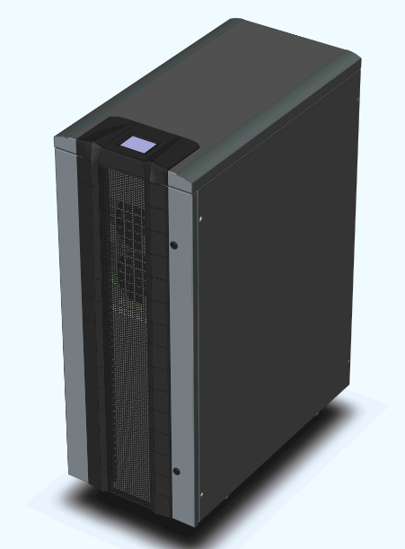
ИСТОЧНИК БЕСПЕРЕБОЙНОГО ПИТАНИЯ

Важное предупреждение.
Благодарим вас за приобретение ИБП производства компании “Inform”.
В данном Руководстве приводятся инструкции по технике безопасности, установке и эксплуатации ИБП. Перед использованием ИБП важно полностью изучить данное Руководство!
Перед использованием ИБП полностью изучите данное Руководство!
Храните данное Руководство рядом с ИБП и, при необходимости, сверяйтесь с ним.

Специальные символы.
Особенно важные инструкции обозначены следующими символами:
Данным символом обозначены инструкции, несоблюдение которых может привести к поражению электрическим током.
Данным символом обозначены инструкции, несоблюдение которых может привести к повреждению оборудования или к получению травм.

Содержание:
1 Правила техники безопасности 5
2 Установка 6
2.1 Транспортировка 6
2.2 Распаковка 6
2.3 Хранение 6
2.4 Место установки ИБП 7
2.4.1 Требования к условиям окружающей среды в месте установки ИБП 7
2.4.2 Требования к электропитанию 7
2.5 Подключение 9
2.5.1 Подключение питания 9
2.5.1.1 Подключение заземления 17
2.5.1.2 Подключение электропитния 17
2.5.1.3 Подключение отдельного электропитания для режима by-pass (опциональное) 18
2.5.1.4 Подключение внешних аккумуляторных батарей 18
2.5.1.5 Подключение выходных соединений 19
2.5.2 Подключение коммуникационных интерфейсов 19
3 Режимы работы ИБП 20
3.1 Режим Байпас 21
3.2 Нормальный режим работы ИБП 22
3.3 Режим рабты от батарей 23
4 Управление и мониторинг 24
4.1 Панель управления 24
4.1.1 Цветной графический сенсорный экран 25
4.1.2 Режимы работы ИБП и энергетическая схема 26
4.1.3 Пользоательское меню 28
5 Правила эксплуатации 37
5.1 Включение ИБП 37
5.2 Выключение ИБП 37
5.3 Переключение при работе во включаемом вручную режиме by-pass 38
5.4 Переключение из включаемого вручную режима by-pass в стандартные режимы работы 39
5.5 Подключение к генератору 39
6 Особенности и ограничения при работе 40
6.1 Ограничения на электропитание в нормальном режиме работы 40
6.2 Ограничения на питание в режиме by-pass 40
6.3 Поведение при возникновении перегрузки 40
6.4 Электронная система защиты от коротких замыканий 41
7 Коммуникационные разъемы 42
7.1 Коммуникационный разъем RS-232 42
7.2 Коммуникационный разъем RS422 42
7.3 Цифровые входы (“UPS OFF” для отключения ИБП, и “GEN ON” для использования генератора) 43
7.4 Коммуникационный разъем «Сухих» контактов 43
8 Обслуживание 45
8.1 Плавкие предохранители аккумуляторных батарей 45
8.2 Аккумуляторные батареи 45
8.3 Вентиляторы 46
8.4 Конденсаторы 46
9 Выявление и устранение неисправностей 47
10 Технические характеристики ИБП 49
Приложение-1: Список тревог (сигнализаций) 52
Приложение-2: Список диагностики 53
Приложение-3: Список событий 54

1. Правила техники безопасности.
Ниже приводится информация, связанная с правилами техники безопасности при работе с ИБП, подключением к нему нагрузок и действиями пользователей. Перед установкой ИБП обязательно полностью изучите данное Руководство!
- Установка и ввод в эксплуатацию данного оборудования должны производиться только авторизованными техническими специалистами.
- После переноса ИБП из холодного места в теплое на нем может конденсироваться влага из воздуха. В этом случае дайте ИБП прогреться и высохнуть в течение как минимум 2 ч, и лишь затем приступайте к работе с ним.
- Даже у отключенного ИБП на контактах и внутри его корпуса может присутствовать опасное электрическое напряжение, поэтому не прикасайтесь к контактам ИБП, а также к деталям внутри его корпуса!
- Перед подключением всех прочих соединительных кабелей подключите ИБП к заземлению.
- Перед установкой плавких предохранителей для аккумуляторных батарей в предназначенные для них гнезда включите ИБП и убедитесь в том, что на ЖК-дисплее отображается сообщение “NORMAL”.
- Для предотвращения риска возгорания для подключения ИБП должны использоваться кабели надлежащего сечения. Все кабели должны быть хорошо заизолированы и не должны лежать на пути движения людей или перемещения других предметов.
- ИБП не должен подвергаться воздействию дождя и других жидкостей. Запрещается помещать любые посторонние объекты в корпус ИБП!
- ИБП должен устанавливаться в условиях, описанных в разделе “Место установки ИБП” данного Руководства.
- Наклейте на распределительные панели, от которых осуществляется питание ИБП, следующее извещение:
“Перед проведением работ с цепью отключите ИБП от нее!”
- Не производите подключение и отключение кабелей в штормовую погоду.
- Обслуживание и ремонт ИБП должны производиться только авторизованными техническими специалистами.
- При возникновении чрезвычайной ситуации (повреждении корпуса ИБП или соединительных кабелей, попадании в корпус ИБП посторонних предметов или веществ и пр.) немедленно обесточьте ИБП и проконсультируйтесь со службой техподдержки.
- Использованные аккумуляторные батареи должны утилизироваться в специальных центрах, авторизованных для утилизации подобных отходов.
- Храните данное Руководство рядом с ИБП и, при необходимости, сверяйтесь с ним.
- Данное оборудование должно надлежащим образом упаковываться для его транспортировки.
- Данное оборудование соответствует директивам ЕС, и поэтому оно имеет на себе маркировку:

2. Установка.
  - Транспортировка.
При транспортировке ИБП должен находиться в вертикальном положении.
Убедитесь в том, что пол достаточно прочен, чтобы выдержать вес ИБП.

2.2 Распаковка.
Если упаковка аккумуляторных батарей или элементов ИБП была повреждена при их транспортировке, то перед началом их установки они должны быть осмотрены квалифицированным техническим специалистом.
Распаковка должна производиться следующим образом:
- Снимите ленты и защитную упаковку с ИБП.
- Используйте подходящее оборудование для извлечения ИБП из поддона.
- После установки и подключения ИБП соберите детали шкафчика для установки ИБП, прилагающиеся к нему.
При транспортировке данное оборудование должно быть надлежащим образом упаковано, поэтому рекомендуется сохранять его исходную упаковку – она может потребоваться в будущем.
Убедитесь в полноте комплектации оборудования. В комплект с ИБП должны входить:
- Детали шкафчика для установки ИБП, которые поставляются в отсоединенном виде для облегчения работы с погрузчиком (3 штуки).
- Ключ для дверцы шкафчика.
- Плавкие предохранители для аккумуляторных батарей (3 штуки).
- Отчет о тестировании.

2.3 Хранение.
Рекомендованные значения температуры, влажности и высоты над уровнем моря для хранения оборудования указаны в разделе “Технические характеристики ИБП”.
Если аккумуляторные батареи предполагается хранить более 2 месяцев, то их необходимо периодически заряжать. Необходимая частота их зарядки определяется температурой, при которой они будут храниться:
- Каждые 9 месяцев если температура не будет превышать 20º C;
- Каждые 6 месяцев если температура будет находиться в диапазоне от 20º C до 30º C;
- Каждые 3 месяца если температура будет находиться в диапазоне от 30º C до 40º C; и
- Каждые 2 месяца если температура будет превышать 40º C.

2.4 Место установки ИБП.

2.4.1 Требования к условиям окружающей среды в месте установки ИБП.
Данное оборудование соответствует нормам безопасности для устройств, устанавливаемых в местах, доступ к которым ограничен в соответствии со стандартом безопасности EN 60950-1, который требует, чтобы владелец оборудования гарантировал следующее:
- Доступ к оборудованию могут получать только лица, производящие его обслуживание, а также лица, проинструктированные о причинах ограничения доступа к месту установки оборудования и о необходимых мерах предосторожности при нахождении рядом с оборудованием.
- Доступ к оборудованию может быть получен только с помощью ключа или специального инструмента или с использованием других средств для обеспечения безопасности. Доступ к оборудованию должен контролироваться лицом, ответственным за обеспечение безопасности места его установки.
Рекомендованные значения температуры, влажности и высоты над уровнем моря для работы оборудования указаны в разделе “Технические характеристики ИБП”. Для обеспечения необходимых условий может требоваться использование систем кондиционирования воздуха.
Существуют также дополнительные требования к месту установки ИБП:
- Оборудование и аккумуляторные батареи не должны подвергаться воздействию прямых солнечных лучей и не должны размещаться рядом с источниками тепла.
- ИБП не должен подвергаться воздействию дождя и других жидкостей. Запрещается помещать любые посторонние объекты в корпус ИБП!
- Старайтесь не устанавливать ИБП в запыленных местах или в местах, где может присутствовать проводящая или химически агрессивная пыль.
- Вентиляционные щели на корпусе ИБП находятся на его передней, задней и боковых панелях. Для обслуживания и обеспечения вентиляции ИБП перед ним должно оставаться свободное пространство шириной е менее 75 см, а с боков и сзади – шириной не менее 50 см.

2.4.2 Требования к электропитанию.
Установка оборудования должна производиться в соответствии с существующими национальными нормативами.
Электрические распределительные панели, от которых производится питание ИБП и питание в режиме by-pass, должны быть снабжены защитными системами, способными отключать электропитание. Отключение должно производиться для всех линий фаз и нейтральной линии одновременно. В приводимой ниже таблице указаны рекомендуемые сечения кабелей питания и характеристики защитных устройств (тепловых, магнитных и дифференциальных).
ИБП | Входная тепловая защита | Входная тепловая защита режима by-pass | Сечение кабеля для подачи питания на ИБП | Сечение кабеля для подачи питания в режиме by-pass | Сечение кабеля для подключения батарей | Сечение кабеля «Нейтраль» | Защита, ток утечки* | ИБП | ИБП | Входная тепловая защита
10 kVA | 20 A | 20 A | 20 A | 3x6mm² | 3x6 mm² | 3x6 mm² | 10 mm² | 6 mm² | 25 A | 300 mA
15 kVA | 32 A | 32 A | 32 A | 3x10mm² | 3x10 mm² | 3x10 mm² | 16 mm² | 10 mm² | 32 A | 300 mA
20 kVA | 40 A | 40 A | 40 A | 3x16mm² | 3x16 mm² | 3x16 mm² | 25 mm² | 10 mm² | 50 A | 300 mA
30 kVA | 63 A | 63 A | 63 A | 3x25mm² | 3x25 mm² | 3x25 mm² | 35 mm² | 16 mm² | 63 A | 300 mA
40 kVA | 80 A | 80 A | 80 A | 3x25mm² | 3x25 mm² | 3x25 mm² | 35 mm² | 16 mm² | 80 A | 300 mA
60 kVA | 125 A | 125 A | 125 A | 3x35mm² | 3x35 mm² | 3x35 mm² | 50 mm² | 25 mm² | 100 A | 300 mA
80 kVA | 160 A | 160 A | 160 A | 3x35mm² | 3x35 mm² | 3x35 mm² | 50 mm² | 35 mm² | 100 A | 300 mA
100 kVA | 175 A | 175 A | 175 A | 3x50mm² | 3x50 mm² | 3x50 mm² | 70 mm² | 50 mm² | 125 A | 300 mA
120 kVA | 200 A | 200 A | 200 A | 3x70mm² | 3x70 mm² | 3x70 mm² | 90 mm² | 50 mm² | 160 A | 300 mA
160 kVA | 250 A | 250 A | 250 A | 3x95mm² | 3x95 mm² | 3x95 mm² | 120 mm² | 95 mm² | 250 A | 300 mA
200 kVA | 320 A | 320 A | 320 A | 3x120mm² | 3x120 mm² | 3x120 mm² | 150 mm² | 120mm² | 315 A | 300 mA

Устройства входной магнитной защиты должны относиться к классу D.
* Токи утечки складываются с токами, генерируемыми ИБП. При подключении нагрузок с большими токами утечки произведите соответствующую корректировку настроек защитной системы. Рекомендуется производить корректировку настроек защитной системы после установки ИБП, подключения к нему необходимых нагрузок и измерения суммарного тока утечки.
В переходных фазах (при сбоях и восстановлении питания и при скачках напряжения) величина тока утечки может кратковременно возрастать. Убедитесь в том, что это не приводит к срабатыванию защиты.
Если нагрузки имеют нелинейные характеристики, то при работе ИБП токи в нейтральных линиях кабеля питания ИБП, кабеля питания шунта и выходных кабелей ИБП могут в 1,5-2 раза превышать токи в линиях фаз. В этом случае необходимо правильно выбирать поперечное сечение нейтральных линий и настройки входных и выходных защитных устройств.
Согласно стандарту EN 62040-1-2, для предотвращения риска поражения электрическим током в случае подачи неправильного напряжения на ИБП владелец должен размесить на электрических распределительных панелях, к которым подключении ИБП, и на прочих основных элементах системы его питания предупредительные наклейки со следующим текстом:
Перед проведением работ с цепью отключите ИБП от нее!

2.5 Подключение.
Подключение ИБП должно производиться только авторизованными техническими специалистами!
После переноса ИБП из холодного места в теплое на нем может конденсироваться влага из воздуха. В этом случае дайте ИБП прогреться и высохнуть в течение как минимум 2 ч, и лишь затем приступайте к его установке и подключению.
Ниже приводятся схемы разъемов, использующихся для подключения ИБП:
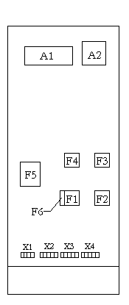

A1: Панель коммуникационного интерфейса.
A2: Панель для параллельного подключения (опциональная).
F1: Выключатель входной цепи.
F2: Выключатель выходной цепи.
F3: Выключатель цепи для режима by-pass, включаемого
вручную.
F4: Выключатель цепи by-pass (опциональный).
F5: Выключатель цепи, ведущей к аккумуляторным батареям.
F6: Плавкий предохранитель входной цепи.
X1: Контакты разъема для подключения аккумуляторных батарей.
X2: Контакты разъема для подачи питания на ИБП.
X3: Контакты отдельного разъема для подачи питания на by-pass.
(опционального).
X4: Выходные контакты.

2.5.1 Подключение питания.
Устройства, оснащенные встроенными аккумуляторными батареями, могут иметь опасное электрическое напряжение на своих контактах!
Винтовые клеммы для подключения кабелей питания расположены в нижней части передней панели ИБП. Схемы их расположения приведены на рисунке ниже. При подключении кабелей к клеммам ориентируйтесь на их обозначения для обеспечения правильности подключения.

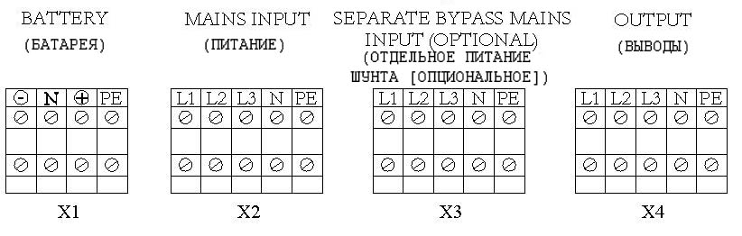
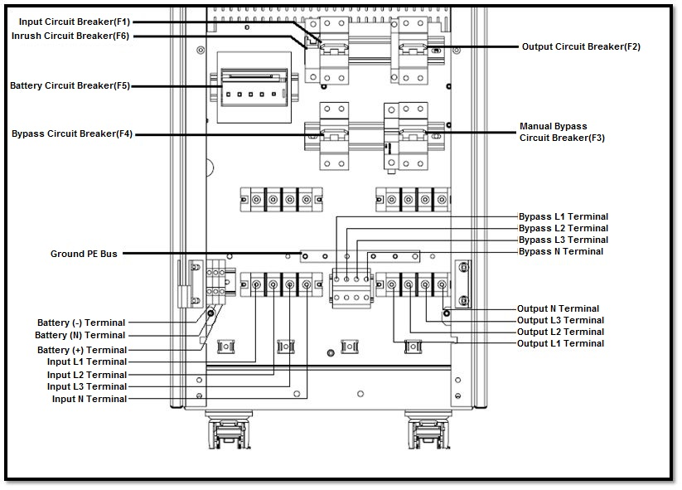
Терминалы подключения ИБП Мощностью 10-15 kVA
* Версия с отдельным байпасным терминалом (байпас L1, L2, L3, N) является опциональной.

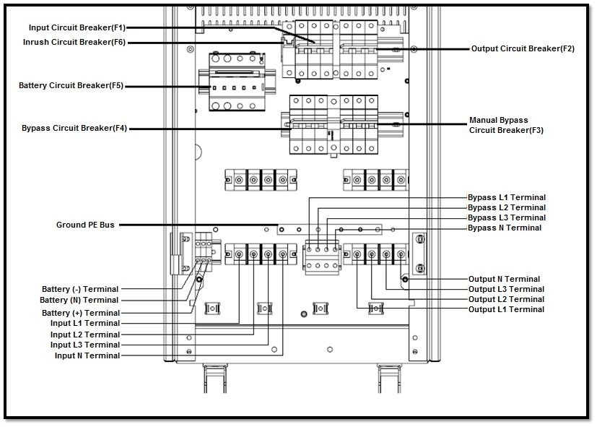
Терминалы подключения ИБП Мощностью 20-30 kVA

* Версия с отдельным байпасным терминалом (байпас L1, L2, L3, N) является опциональной.
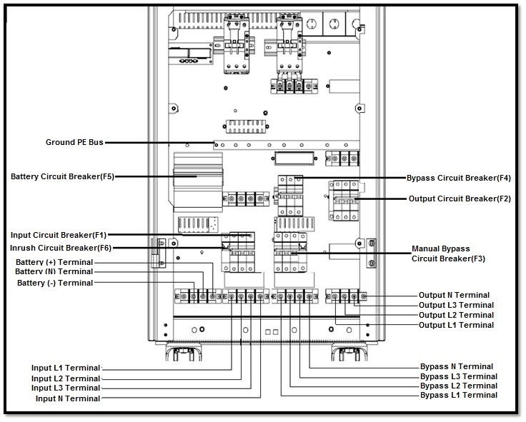
Терминалы подключения ИБП Мощностью 40-60kVA

* Версия с отдельным байпасным терминалом (байпас L1, L2, L3, N) является опциональной.

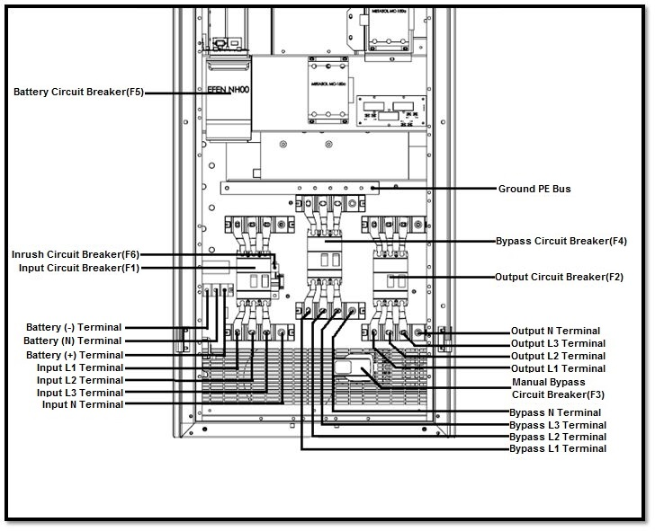
Терминалы подключения ИБП Мощностью 80 kVA

* Версия с отдельным байпасным терминалом (байпас L1, L2, L3, N) является опциональной.

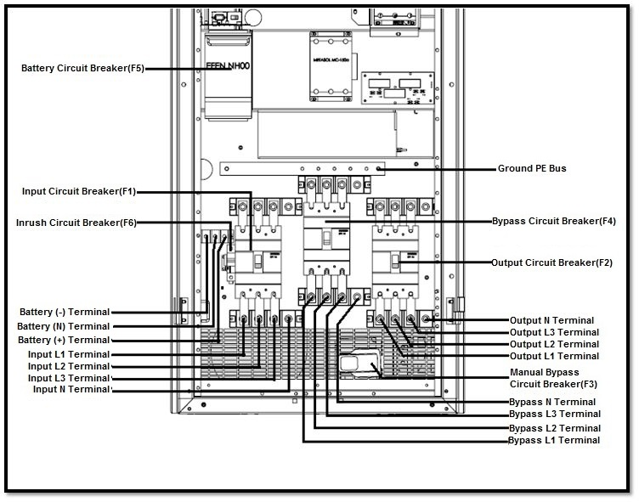
Терминалы подключения ИБП Мощностью 100kVA

* Версия с отдельным байпасным терминалом (байпас L1, L2, L3, N) является опциональной.

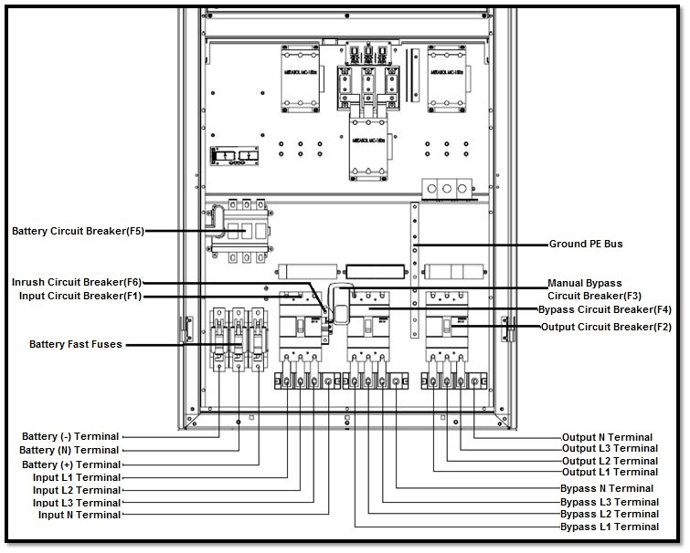
Терминалы подключения ИБП Мощностью 120 kVA

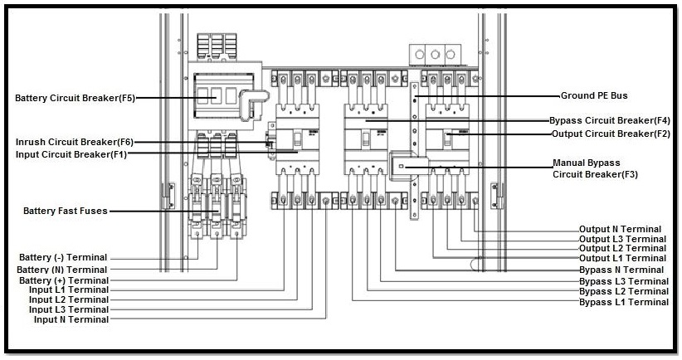
Терминалы подключения ИБП Мощностью 160 kVA

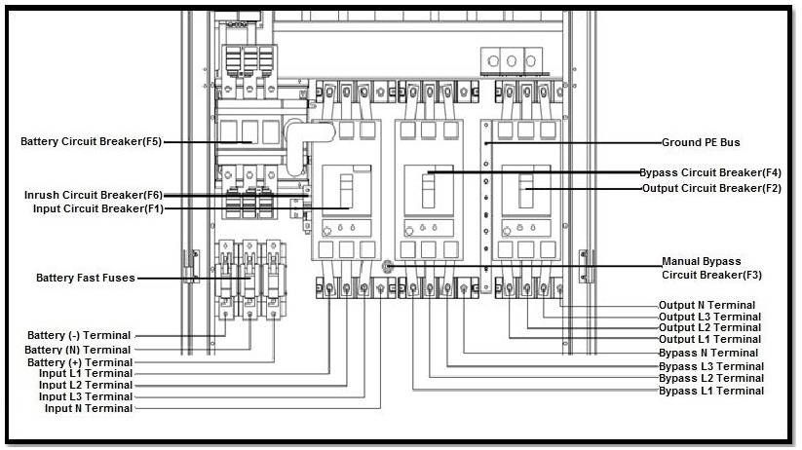
Терминалы подключения ИБП Мощностью 200 kVA

Кабели должны пропускаться через отверстие под соединительными клеммами.
Перед началом установки и подключения убедитесь в том, что все прерыватели цепи находятся в положении “OFF”/”0” (“ВЫКЛ.”).
Подключение должно производиться в следующем порядке.

2.5.1.1 Подключение заземления.
Для надежной и безопасной работы ИБП он должен быть подключен к заземлению. Подключайте заземление к ИБП перед подключением любых других кабелей!
Для подключения заземления к входной клемме заземления на ИБП следует использовать кабель с низким импедансом.
Клеммы заземления нагрузок должны быть подключены к клемме заземления в выходном разъеме ИБП.
При использовании внешних аккумуляторных батарей шкафчик, в котором они установлены, должен быть заземлен через клемму заземления на разъеме на ИБП для подключения внешних аккумуляторных батарей.

2.5.1.2 Подключение электропитания.
Перед выполнением подключения переключите Выключатель внешней цепи на электрической распределительной панели, к которой производится подключение, в положение “OFF”/”ВЫКЛ.” или “0”.
Подключите линии фаз к клеммам L1, L2 и L3 разъема X2.
Для работы ИБП требуется, чтобы линии фаз были подключены в правильной последовательности. Если при включении ИБП на дисплее появляется предупредительное сообщение “IN SEQ FLR”, то отключите ИБП и переведите выключатель цепи на электрической распределительной панели, к которой производится подключение, в положение “OFF”/”ВЫКЛ.” или “0”, после чего поменяйте местами на клеммах любые две линии фаз.
Подключите нейтральную линию к клемме N разъема X2.

2.5.1.3 Подключение отдельного электропитания для режима by-pass (опциональное).
Перед выполнением подключения переключите выключатель цепи на электрической распределительной панели, к которой производится подключение, в положение “OFF”/”ВЫКЛ.” или “0”.
Подключите линии фаз к клеммам L1, L2 и L3 разъема X3.
Убедитесь в том, что линии фаз подключены к клеммам в той же последовательности, как и на разъеме X2.
Подключите нейтральную линию к клемме N разъема X3.

2.5.1.4 Подключение внешних аккумуляторных батарей.
Не устанавливайте плавкие предохранители для аккумуляторных батарей в предназначенные для них гнезда (F5) пока не включите ИБП и не убедитесь в том, что на ЖК-дисплее выводится сообщение “NORMAL”.
Устройства, оснащенные встроенными аккумуляторными батареями, могут иметь опасное электрическое напряжение на своих контактах!
Для подключения внешних аккумуляторных батарей выполните следующую процедуру:
- Переключите выключатель цепи, ведущей к внешним аккумуляторным батареям, в положение “OFF”/”ВЫКЛ.” или “0”.
- Подключите отрицательный контакт (-) внешних аккумуляторных батарей к клемме (-) разъема для подключения батарей,
- Подключите положительный контакт (+) внешних аккумуляторных батарей к клемме (+) разъема для подключения батарей,
- Подключите средний контакт внешних аккумуляторных батарей к клемме N разъема для подключения батарей.
При использовании аккумуляторных батарей неправильного типа существует риск их воспламенения и/или взрыва!

2.5.1.5 Подключение выходных соединений.
Для защиты ИБП в случае короткого замыкания каждая нагрузка должна подключаться через свой собственный выключатель, выбранный в соответствии с потребляемым ею током. Это позволяет осуществлять быстрое отключение соответствующей нагрузки в случае возникновения в ней короткого замыкания без нарушения работы остальных нагрузок. Для обеспечения максимального уровня защиты уровень срабатывания каждого индивидуального выключателя должен иметь минимальное значение, обеспечивающее подачу максимального полного тока, потребляемого соответствующей нагрузкой.
Номинальные и реальные значения мощности, потребляемой суммарно всеми нагрузками, не должны превышать номинальной мощности ИБП.
Нагрузки должны подключаться к клеммам разъема X4.

2.5.2 Подключение коммуникационных интерфейсов.
Соответствующая информация приводится в разделе “Коммуникационные разъемы” данного Руководства.

3. Режимы работы ИБП.
Существует три основных режима работы ИБП, которые различаются по путям протекания электроэнергии.
На приводимом ниже рисунке показаны блок-схемы работы ИБП в различных режимах и пути протекания электроэнергии для каждого из этих режимов:
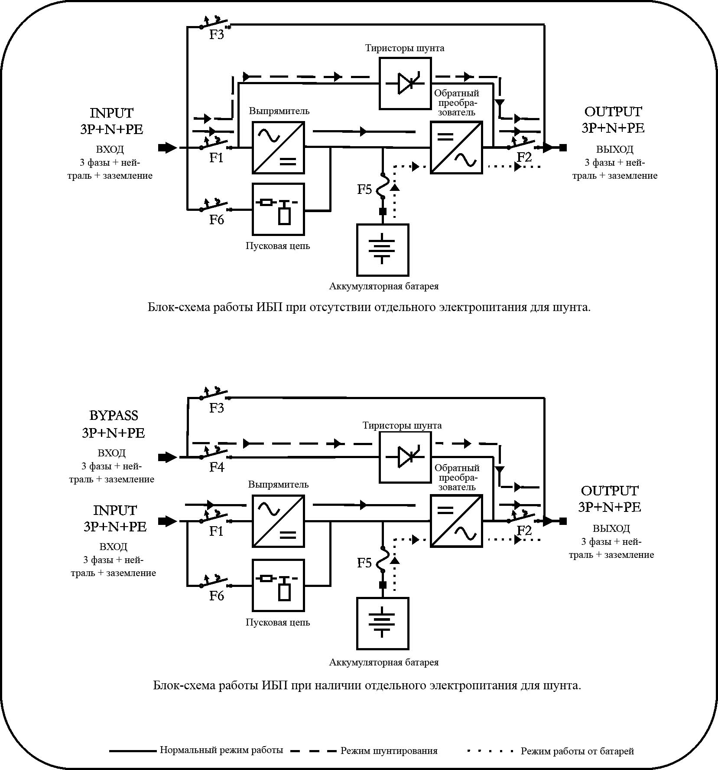
Если ИБП работает без использования отдельного электропитания в режиме by-pass, то линия by-pass питается от основного входа. В этом случае в дальнейшем под “системой питания by-pass ” будет пониматься основная система подачи электропитания на ИБП.
Поведение ИБП при его включении отличается от его поведения при нормальной работе. При своем включении ИБП первоначально может работать только в режиме by-pass, поэтому для включения ИБП требуется, чтобы форма, частота и прочие характеристики подаваемого в цепь by-pass напряжения находились в допустимых пределах, и чтобы было разрешено использование режима by-pass.
После своего включения ИБП работает по следующим правилам:
Режим работы ИБП зависит от настроек обратного преобразователя (инвертора), выпрямителя, сети by-pass и приоритетности, установленных пользователем, а также от напряжения на входе, отдельном входе для режима by-pass и на аккумуляторных батареях.
Настройки режима Online (двойного преобразования) или Eco режима (bypass) задаются с помощью меню:
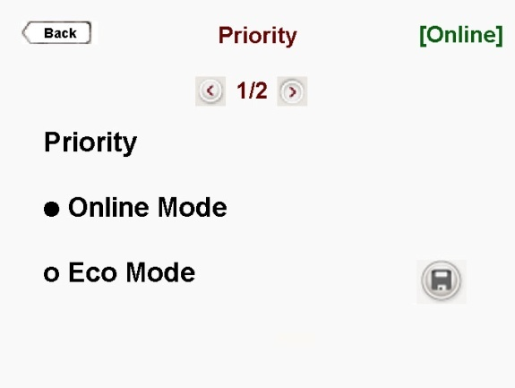 | Через это меню; Вы можете выбрать режим работы ИБП: Online или Eco Mode  Если система настроена как Single (Один ИБП); Вы можете выбрать режим работы UPS Online или Eco Mode.  Когда вы дотронетесь до значка «Сохранить», появится всплывающее окно подтверждения.  Вы должны нажать Да, чтобы сохранить настройки. Нажмите Нет, чтобы выйти без сохранения изменений.
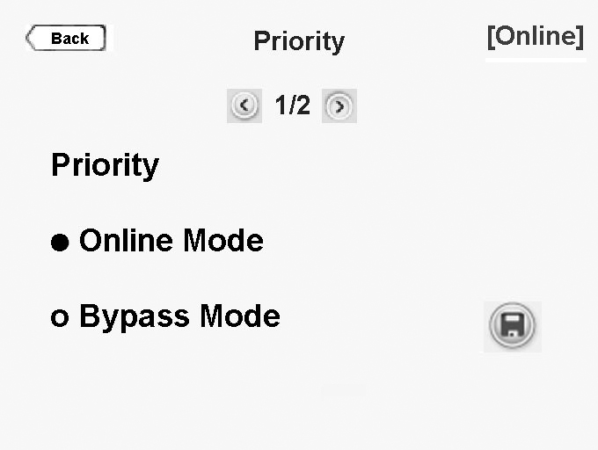 | Через это меню; Вы можете выбрать режим работы ИБП: Online или Bypass Mode  Если система настроена как Parallel (Параллельно несколько ИБП); Вы можете выбрать режим работы UPS Online или Bypass Mode. Было бы достаточно установить приоритет на одном из ИБП, все остальные ИБП перейдут в режим байпаса одновременно.  Когда вы дотронетесь до значка «Сохранить», появится всплывающее окно подтверждения.  Вы должны нажать Да, чтобы сохранить настройки. Нажмите Нет, чтобы выйти без сохранения изменений.

3.1 Режим by-pass.
В этом режиме ИБП, в которых не используется отдельное питание для режима by-pass, потребляют энергию от основного источника электропитания, а ИБП, у которых имеется отдельное электропитание для сети by-pass, потребляют энергию от него.
Питание нагрузки осуществляется от статической линии by-pass.
Выходное напряжение имеет те же самые значения амплитуды, частоты и формы, что и входное напряжение.
Сила тока, потребляемого нагрузками, ограничивается только устройствами тепловой и магнитной защиты на линии подачи тока.
Напряжение, частота и форма электросигнала, подаваемого в сеть by-pass, должны находиться в допустимых пределах, и для работы ИБП в этом режиме требуется, чтобы в его настройках было разрешено использование режима by-pass.
При выполнении вышеуказанных требований ИБП работает в режиме by-pass в следующих условиях:
- При своем включении.
- Если для режима by-pass выбран максимальный приоритет.
- Если обратный преобразователь (инвертор) выключен или неисправен.
- Если ИБП длительное время работает с перегрузкой.
Если для режима by-pass выбран максимальный приоритет, то это помогает экономить электроэнергию, поскольку эффективность использования энергии в режиме by-pass выше, чем в нормальном режиме работы ИБП. Если для режима by-pass выбран максимальный приоритет, то ИБП будет работать в этом режиме когда частота, форма и другие характеристики электропитания находятся в допустимых пределах; если же они выйдут за эти пределы, то ИБП переключится в нормальный режим работы.
В отличие от нормального режима работы ИБП, режим by-pass не обеспечивает идеальной стабильности частоты, формы и другие характеристики электропитания, подаваемого на нагрузки. По этой причине данным режимом следует пользоваться с осторожностью и учитывать необходимость обеспечения надлежащего уровня защиты для подключенных к ИБП нагрузок.
В отличие от нормального режима работы ИБП, режим by-pass не обеспечивает раздельной защиты нагрузок от короткого замыкания. При возникновении короткого замыкания в одной из нагрузок в режиме by-pass произойдет обесточивание всех нагрузок, подключенных к ИБП.
Продолжительная работа ИБП в условиях перегрузки может привести к срабатыванию устройств тепловой или магнитной защиты. В этом случае произойдет обесточивание всех нагрузок, подключенных к ИБП.

3.2 Нормальный режим работы ИБП.
В этом режиме ИБП потребляет энергию от основного источника электропитания.
Питание нагрузок осуществляется через выпрямитель и обратный преобразователь (инвертор). Переменное напряжение, подаваемое на вход ИБП, преобразуется в постоянное напряжение с помощью выпрямителя, а затем вновь преобразуется в переменное напряжение с помощью обратного преобразователя (инвертора). Это позволяет получить на выходе ИБП напряжение стабильной синусоидальной формы с постоянными значениями частоты и амплитуды.
В нормальном режиме работы напряжение на выходе ИБП имеет синусоидальную форму с регулируемыми значениями амплитуды и частоты, не зависящими от характеристик напряжения на входе.
Обратный преобразователь (инвертор) синхронизируется по частоте с напряжением, подаваемым на вход by-pass, для обеспечения возможности плавного переключения нагрузок на питание от by-pass в случае перегрузки или выхода обратного преобразователя (инвертора) из строя.
Для работы в нормальном режиме необходимо, чтобы в настройках было разрешено использование и выпрямителя, и обратного преобразователя (инвертора), а характеристики напряжения, подаваемого на вход ИБП, должны находиться в пределах, допустимых для его использования выпрямителем.
При выполнении вышеуказанных требований ИБП работает в нормальном режиме в следующих условиях:
- Если для использования обратного преобразователя (инвертора) выбран максимальный приоритет.
- Если для режима by-pass выбран максимальный приоритет, но возможность использования by-pass была отключена или при выходе за допустимые пределы формы, частоты или иных характеристик подаваемого на вход напряжения.

3.3 Режим работы от батарей.
В этом режиме ИБП потребляет энергию от аккумуляторных батарей, а питание нагрузок осуществляется через обратный преобразователь (инвертор).
На выход ИБП подается напряжение стабильной синусоидальной формы с регулируемыми значениями частоты и амплитуды, не зависящими от напряжения, обеспечиваемого аккумуляторными батареями.
Для работы ИБП в режиме работы от батарей необходимо, чтобы в настройках было разрешено использование обратного преобразователя (инвертора), а напряжение на аккумуляторных батареях должно находиться в допустимых пределах.
При выполнении вышеуказанных требований ИБП работает в режиме работы от аккумуляторных батарей в следующих условиях:
- Если выпрямитель отключен.
- Если форма, частота или другие характеристики напряжения, подаваемого на вход ИБП, выходят за пределы, установленные для его использования выпрямителем.

Тест батареи
- Эта функция позволяет пользователю получать информацию о состоянии батареи. Если срок службы батарей подошел к концу, они выходят из строя.
Срок службы батареи зависит от нескольких параметров, таких как количество циклов зарядки-разрядки, глубина разряда и температура окружающей среды. Срок службы батареи значительно уменьшается при увеличении температуры окружающей среды. Поэтому рекомендуется поддерживать температуру окружающей среды около 20 ° C.

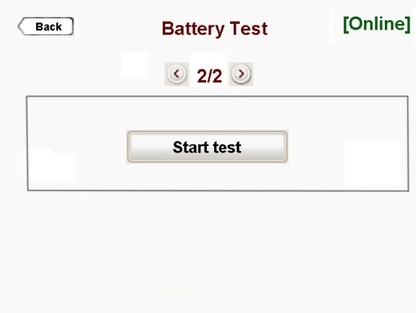 | С помощью этой команды можно запустить функцию проверки батареи ИБП.  Когда вы дотронетесь до клавиши «Start test», появится всплывающее окно подтверждения.  Вы должны нажать Да, чтобы начать тестирование; в противном случае коснитесь Нет.  ИБП проверяет батареи автоматически каждые 90 дней.

4. Управление и мониторинг.

4.1 Панель управления.
Панель управления, расположенная в верхней части передней панели ИБП, информирует пользователя о состоянии ИБП, режиме его работы и результатах измерений, на ней же выводятся предупредительные сообщения. С ее помощью осуществляется доступ к командам управления и значениям настроек. На главном экране показано направление потока энергии и режимы работы. Информация о текущей операции записана в верхней части панели. Кроме того, путь потока энергии задается графической анимацией.
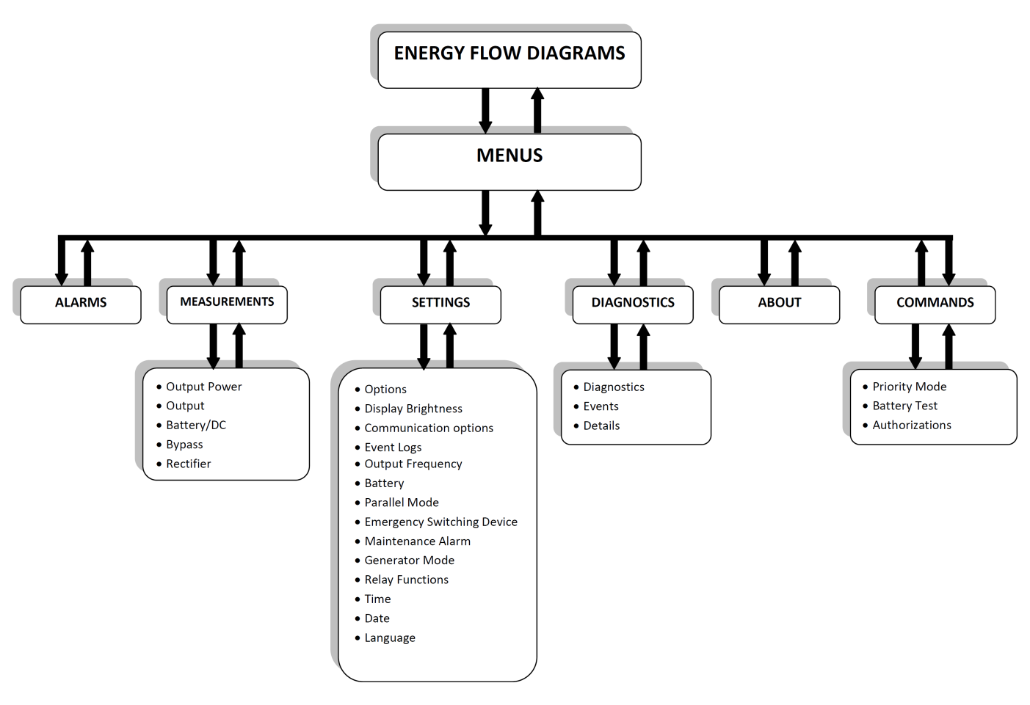
Защищенные паролем пункты меню НАСТРОЙКИ и КОМАНДЫ;
Пароль пользователя: генерируется сервисным программным обеспечением | Сервисный пароль: доступ только к сотрудникам службы технической поддержки INFORM
• Опции | • Журналы событий
• Яркость дисплея | • Выходная частота
• Функции реле | • Батарея
• Время | • Параллельный режим
• Дата | • ESD
• Язык | • Режим генератора
• Приоритетный режим | • Параметры связи
• Тест батареи | • Сигнализация технического обслуживания
 | • Разрешения

4.1.1. Цветной графический сенсорный экран
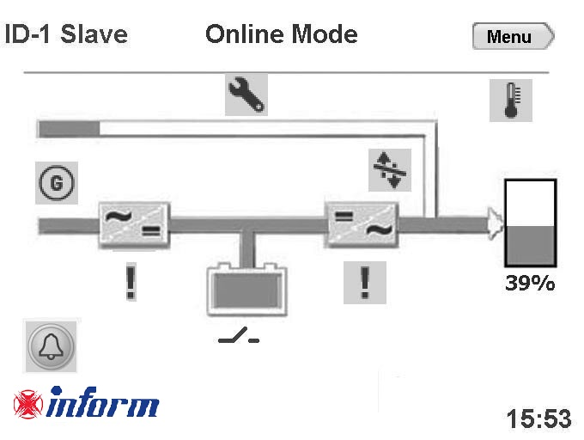
ДИАГРАММА ПОТОКА ЭНЕРГИИ / РЕЖИМЫ РАБОТЫ и МЕНЮ отображаются на ЖК-дисплее:

Описание символов на диаграмме потоков энергии:

1. Вход байпаса: если напряжение байпаса в норме и синхронизируется с инвертором; горит зеленым, если напряжение байпаса в норме и не синхронизируется с инвертором; это горит оранжевый.

2. Вход выпрямителя: если входное напряжение в порядке, оно горит зеленым.

3. Выпрямитель: преобразует напряжение переменного тока на входе в напряжение постоянного тока. Вы можете достичь измерений выпрямителя, прикоснувшись к нему.

4. Линия байпаса: показывает, что нагрузки питаются через байпас, а цвет линии - оранжевый. Если ИБП находится в экономичном режиме, он зеленый.

5. Батарея: показывает состояние батареи. Если он разряжается, индикатор гаснет, если он заряжается, индикатор гаснет. Вы можете достичь измерения батареи / постоянного тока, прикоснувшись к нему.

6. Инвертор: преобразует напряжение постоянного тока в напряжение переменного тока. Вы можете достичь выходных измерений, прикоснувшись к нему.

7. Информация о режиме работы: показывает текущий режим работы ИБП.

8. Нагрузка: показывает процент загрузки в виде числовой и графической информации. Если на выходе имеется перегрузка, график загрузки загорится красным. Вы можете достичь измерения выходной мощности, прикоснувшись к нему.

9. Меню: Вы можете добраться до меню, прикоснувшись к нему.

10. Конфигурация: указывает, находится ли ИБП в параллельном режиме или в конфигурации с одним режимом работы. В одиночном режиме; нет символа

11. Время: указывает время.

12. Автоматический выключатель: появляется, если предохранитель аккумулятора находится в положении «ВЫКЛ» или перегорел предохранитель аккумулятора. Если предохранитель аккумулятора находится в положении «ON»; значок автоматического выключателя не отображается, вместо этого отображается процент заряда батареи.

13. Аварийные сигналы: если на ИБП есть аварийный сигнал, появляется этот значок и информирует пользователя, мигая. Вы можете достичь тревоги, коснувшись ее.

14. Восклицательный знак: указывает на наличие проблемы при появлении значка.

15. Передача: указывает, что передача в обход отключена.

16. Гаечный ключ: указывает на то, что ИБП требуется периодическое профилактическое обслуживание.

17. Температура: Указывает, что температура окружающей среды ИБП слишком высокая.

18. Режим генератора: указывает, что ИБП работает в режиме генератора.

4.1.2. Режимы работы ИБП и энергетическая схема:
Режим Online
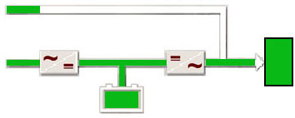

Режим Преобразователя частоты:

Режим Работы от батарей:
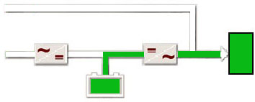
Режим Bypass:
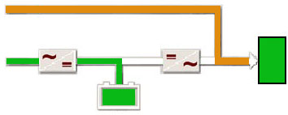
* Линия байпаса оранжевая
Режим Eco:
* Линия байпаса зеленая

Режим Сервисного байпаса:
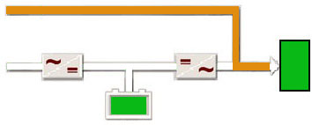
* Линия байпаса оранжевая, зарядка аккумулятора отсутствует

Нет операции:
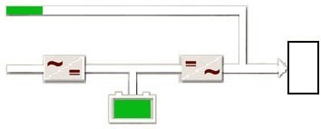

4.1.3 Пользоательское меню

Доступ к соответствующим подменю в главном меню можно получить, коснувшись значка МЕНЮ, пока отображается изображение основного экрана. Они предоставляют пользователю информацию об измерениях, об ИБП и состоянии ИБП.
Коснувшись значка «Назад», вы можете выйти из меню.
Вы можете увидеть подменю, как показано ниже;
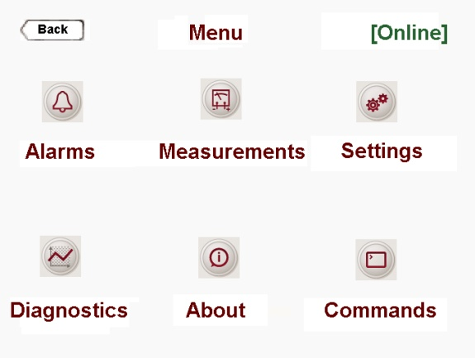 | Вы можете открыть подменю, коснувшись Меню; Тревоги, Измерения, Настройки, Диагностика, О и Команды.

Меню Тревоги:
ИБП отображает 24 различных аварийных сигнала в меню аварийных сигналов. Для получения подробной информации о тревогах, пожалуйста, проверьте Список тревог.
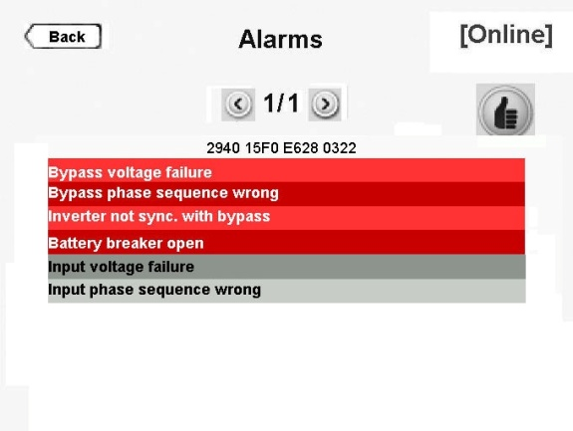 | Все имеющиеся активные аварийные сигналы отображаются на экране аварийных сигналов.  Они будут отображаться красным цветом, и как только они будут подтверждены касанием значка руки в правой части экрана, они переключатся на серый цвет, и зуммер прекратится.  В случае возникновения новой тревоги; зуммер активирован, новый сигнал тревоги отображается красным, а остальные активные сигналы тревоги уже подтверждены. Необходимо снова подтвердить новый сигнал тревоги, чтобы отключить зуммер, затем текст сообщения переключится на серый цвет.

Меню Измерений:
Это отражает полезные измерения об ИБП и нагрузке.
Вы можете прокрутить вправо и влево, коснувшись правой и левой клавиш в меню измерений.
Экраны меню ИЗМЕРЕНИЯ приведены ниже:
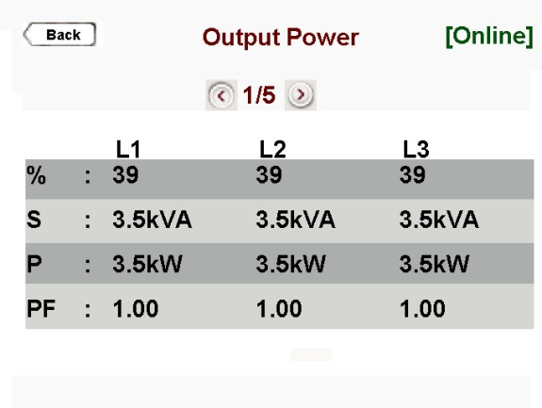 | Отображается процент выходной нагрузки, кажущаяся мощность, реальная мощность и коэффициент мощности каждой фазы.

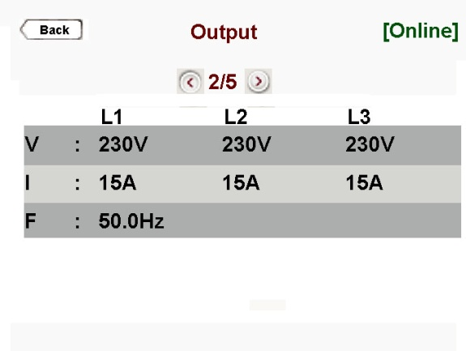 | Выходное напряжение (Ph-N), ток, частота информация каждой фазы отображается.

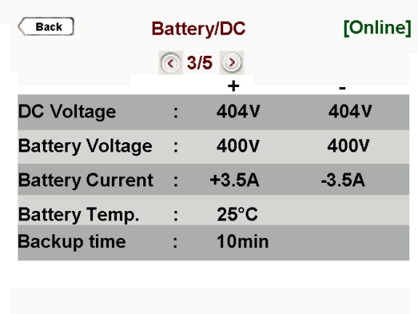 | Отображается шина постоянного тока и строка положительного и отрицательного напряжения батареи.  Когда автоматический выключатель батареи замкнут, он дает только измерения напряжения батареи.  Отображаются ток зарядки (+) / разрядки (-), температура окружающей среды и время автономной работы.

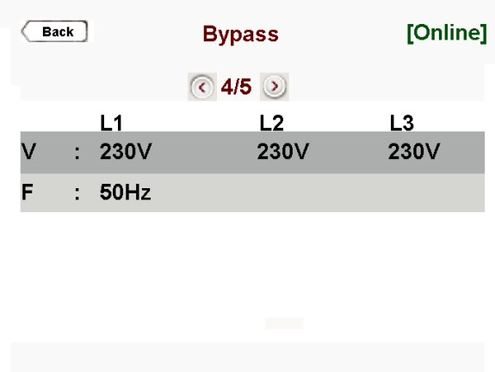 | Напряжение байпаса (Ph-N) и информация о частоте каждой фазы отображаются на дисплее. Если INPUT и BYPASS соединены в COMMON, значения выпрямителя и байпаса будут одинаковыми.

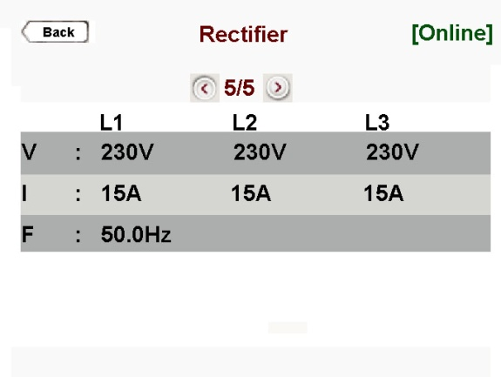 | Напряжение выпрямителя (Ph-N), ток и частота информации каждой фазы отображаются. Если INPUT и BYPASS соединены в COMMON, значения выпрямителя и байпаса будут одинаковыми.

Меню Настроек:
Это меню является разделом, в котором можно выполнить все настройки, связанные с настройкой использования ИБП.
Пароль пользователя должен быть введен для внесения изменений в этом разделе.
Пароль пользователя: может быть создан с помощью сервисного программного обеспечения с вводом серийного номера ИБП
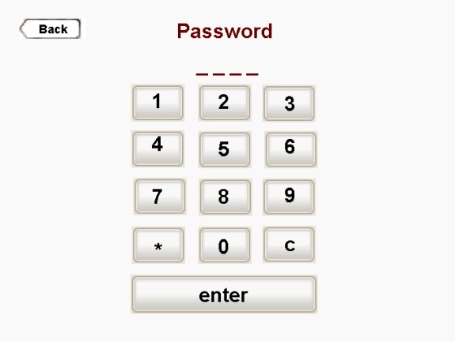 | Когда появится экран паролей, введите xxxx, коснитесь ВВОД для подтверждения.

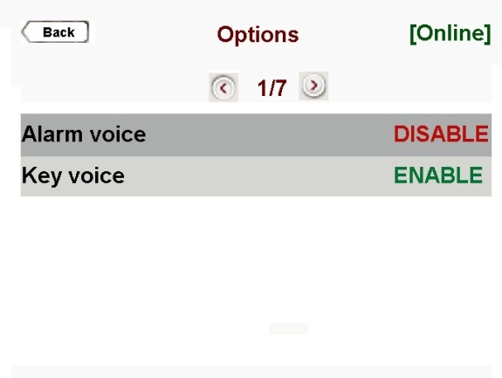 | ИБП выдает звуковое предупреждение при возникновении тревоги. Звуковой сигнал тревоги может быть отключен по запросу.  ИБП дает Звуковой сигнал при использовании клавиатуры. Звуковой сигнал может быть отключен самостоятельно.

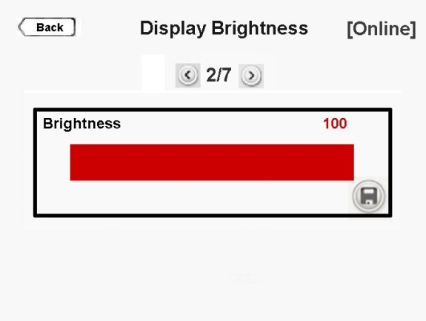 | Вы можете настроить яркость ЖК-экрана.  Когда вы дотронетесь до кнопки со значком сохранения, появится всплывающее окно подтверждения.  Вы должны нажать Да, чтобы сохранить настройки. Нажмите Нет, чтобы выйти без сохранения изменений.

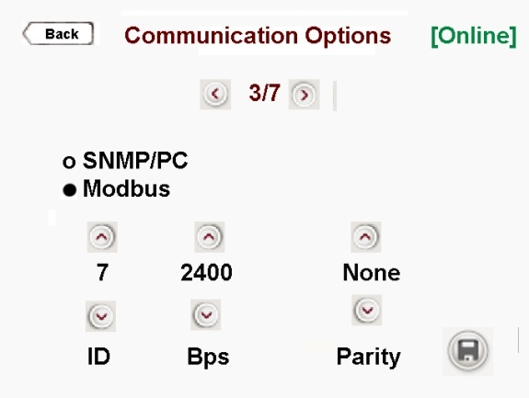 | Вы можете выбрать варианты связи здесь.  Если выбран Modbus; Вы также можете внести изменения в Modbus.

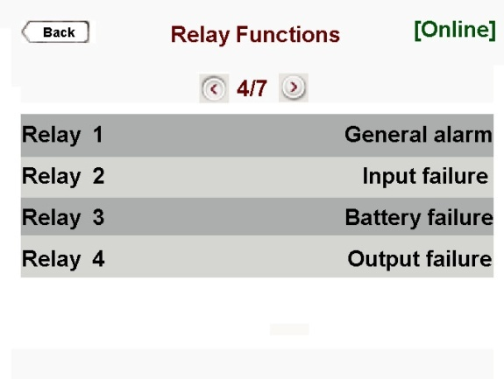 | Существует 4 разных реле, и каждому реле назначен один сигнал тревоги.

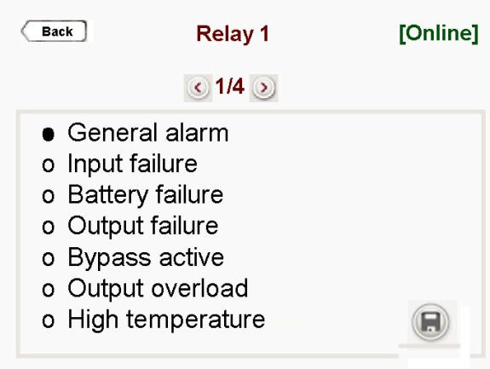 | Есть 7 различных сигналов тревоги.  По умолчанию каждому реле назначен один сигнал тревоги; однако это может быть изменено пользователем. Также можно назначить один и тот же сигнал тревоги каждому из 4 реле. Вы можете настроить каждое реле через это меню.  Когда вы дотронетесь до кнопки со значком сохранения, появится всплывающее окно подтверждения.  Вы должны нажать Да, чтобы сохранить настройки. Нажмите Нет, чтобы выйти без сохранения изменений.

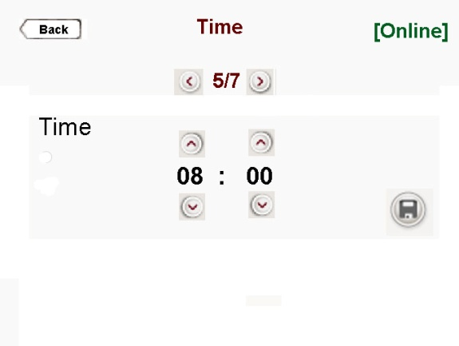 | ИБП записывает журналы событий с информацией о дате и времени. Таким образом, за событиями можно следить в хронологическом порядке.  Когда вы дотронетесь до кнопки со значком сохранения, появится всплывающее окно подтверждения. Вы должны нажать Да, чтобы сохранить настройки. Нажмите Нет, чтобы выйти без сохранения изменений.

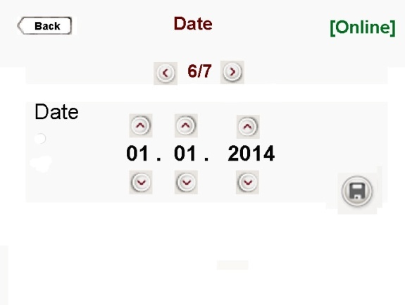 | ИБП записывает журналы событий с информацией о дате и времени. Таким образом, за событиями можно следить в хронологическом порядке.  Когда вы дотронетесь до кнопки со значком сохранения, появится всплывающее окно подтверждения. Вы должны нажать Да, чтобы сохранить настройки. Нажмите Нет, чтобы выйти без сохранения изменений.

Установите дату и время ИБП во время предварительной настройки.
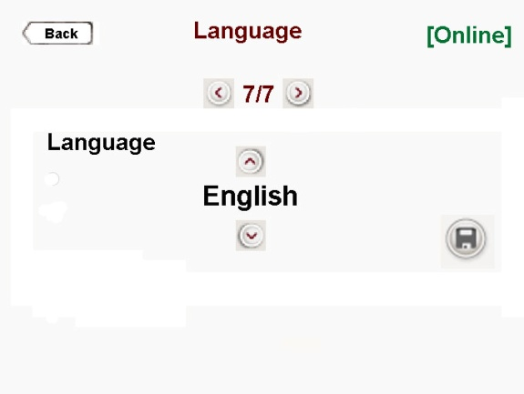 | Вы можете выбрать языковой пакет, установленный в ИБП.  Когда вы дотронетесь до кнопки со значком сохранения, появится всплывающее окно подтверждения. Вы должны нажать Да, чтобы сохранить настройки. Нажмите Нет, чтобы выйти без сохранения изменений.

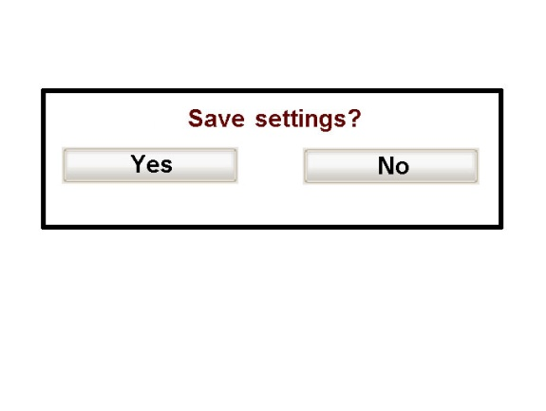 | Когда вы дотронетесь до кнопки со значком сохранения, появится всплывающее окно подтверждения. Вы должны нажать Да, чтобы сохранить настройки. Нажмите Нет, чтобы выйти без сохранения изменений.

Меню диагностики:
Все тревоги / уведомления регистрируются в режиме реального времени и могут быть доступны через это меню.
ИБП отображает до 380 последних событий. События хранятся в EEPROM с использованием метода FIFO. Порядковый номер последнего произошедшего события - 001, самое старое событие стирается.
Вы можете нажать стрелку вправо / влево на страницах меню. Когда вы дотрагиваетесь до любого журнала событий, вы можете добраться до его подробностей.
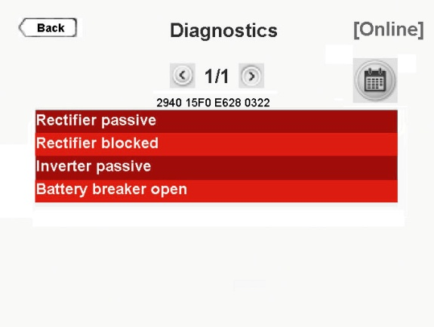 | Вы можете увидеть статус ИБП здесь.  Есть 17 разных уведомлений.  Когда вы касаетесь значка календаря; Вы можете перейти ниже меню событий.

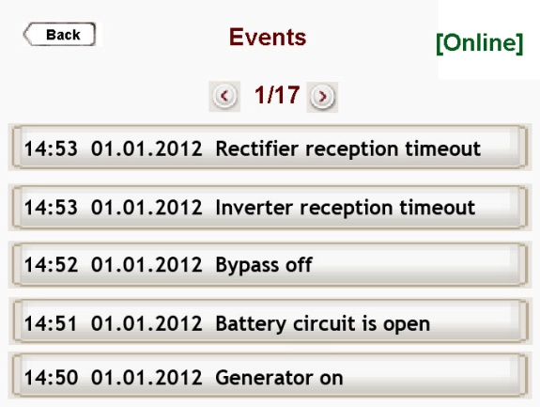 | Вы можете увидеть зарегистрированные события с отметкой времени и даты.  События хранятся в EEPROM с использованием метода FIFO.  Когда вы дотрагиваетесь до какого-либо журнала событий, вы можете получить его подробности, как вы видите на боковой панели.

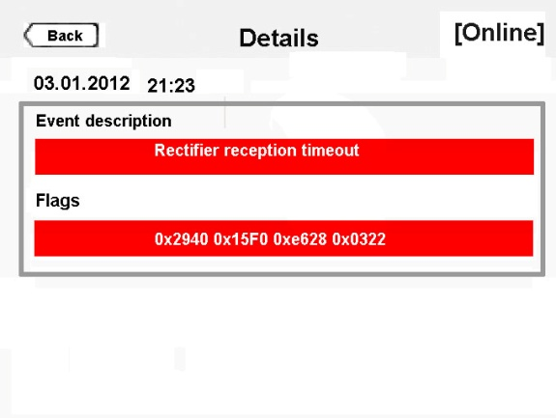 | Вы можете увидеть детали события с кодом события.

Если требуется техническая поддержка; было бы полезно делать заметки о текущих событиях.
Меню Об ИБП
Это меню предоставляет информацию о самом ИБП.
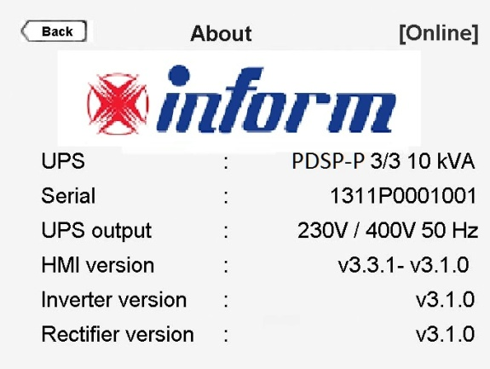 | •ИБП: модель ИБП и номинальная мощность  •Серийный номер: серийный номер ИБП  •Выход ИБП: выходное напряжение ИБП (Ph-N / Ph-Ph) и частота  •Версия HMI: версия человеко-машинного интерфейса  •Версия инвертора: версия прошивки инвертора  •Версия выпрямителя: версия прошивки выпрямителя

Меню Команд
Через это меню; Вы можете отправить некоторые команды в UPS. Пароль пользователя должен быть введен для внесения изменений в этом разделе.
Пароль пользователя: может быть создан с помощью сервисного программного обеспечения с вводом серийного номера ИБП
Вы можете увидеть экран меню КОМАНД, как показано ниже;
Когда появится экран пароля, введите xxxx, коснитесь ввода для подтверждения.

Через это меню; Вы можете выбрать режим работы ИБП: Online или Eco Mode.
Если система настроена как Single; Вы можете выбрать режим работы UPS Online или Eco Mode.
Когда вы дотронетесь до значка «Сохранить», появится всплывающее окно подтверждения.
Вы должны нажать Да, чтобы сохранить настройки. Нажмите Нет, чтобы выйти без сохранения изменений

С помощью этой команды можно запустить функцию проверки батареи ИБП.
Когда вы дотронетесь до клавиши «Start test», появится всплывающее окно подтверждения.
Вы должны нажать Да, чтобы начать тестирование; в противном случае коснитесь Нет.
ИБП проверяет батареи автоматически каждые 90 дней.

5. Правила эксплуатации
В данной главе описаны процедуры, используемые при эксплуатации ИБП, и также для его включения и выключения. Все операции в этих процедурах должны выполняться в той последовательности, в которой они приводятся в данном Руководстве.

5.1 Включение ИБП.
Подключите все необходимые кабели к ИБП в соответствии с инструкциями, приводимыми в разделе “Установка”.
Переведите выключатель цепи на электрической распределительной панели, от которой осуществляется питание ИБП, в положение “I”/“ON” (“ВКЛ.”).
- Переведите выключатель цепи by-pass (F3) в положение “0”/“OFF” (“ВЫКЛ.”).
- Переведите выключатель входной цепи (F1) в положение “I”/“ON” (“ВКЛ.”). Выдержите паузу в 10-15 секунд. Вентиляторы ИБП начали вращаться.
- Переведите выключатель пусковой цепи (F6) в положение “I”/“ON” (“ВКЛ.”)
- Дождитесь включения жидкокристаллического «LCD» дисплея, а так же включения индикаторов схемы работы ИБП зеленым цветом. Индикатор «Fault» мигает красным цветом (сингализация еще не подключенных АКБ – это будет сделано позднее).
- Убедитесь в том, что на ЖК-дисплее отображается сообщение “NORMAL”.
- Переведите выключатель цепи, ведущей к цепи аккумуляторных батарей (F5), в положение “I”/“ON” (“ВКЛ)
- Переведите выключатель выходной цепи (F2) в положение “I”/“ON” (“ВКЛ.”).
ИБП начинает работать автоматически в режиме by-pass, а затем автоматически переключается в нормальный режим работы. Сообщение “NORMAL” появляется на ЖК-дисплее только после переключения ИБП в нормальный режим работы. Для включения ИБП необходимо, чтобы форма, частота и другие характеристики напряжения питания by-pass находились в допустимых пределах, и чтобы использование режима by-pass не было запрещено. Для переключения ИБП в нормальный режим работы необходимо, чтобы форма, частота и другие характеристики напряжения питания ИБП находились в допустимых пределах, и чтобы использование выпрямителя и инвертора не было запрещено.

5.2 Выключение ИБП.
Переведите выключатель выходной цепи (F2) в положение “0”/“OFF” (“ВЫКЛ.”).
Переведите выключатель входной цепи (F1), выключатель пусковой цепи (F6) и выключатель цепи для включения режима by-pass вручную (F3) в положение “0”/“OFF” (“ВЫКЛ.”).
При использовании отдельного электропитания для режима by-pass переведите выключатель цепи by-pass (F4) в положение “0”/“OFF” (“ВЫКЛ.”).
Переведите выключатель цепи, ведущей к встроенным аккумуляторным батареям (F5), в положение “0”/“OFF” (“ВЫКЛ.”).
Переведите выключатель цепи, ведущей к внешним аккумуляторным батареям, в положение “0”/“OFF” (“ВЫКЛ.”).
Переведите выключатель цепи на электрической распределительной панели, от которой осуществляется питание ИБП, в положение “0”/“OFF” (“ВЫКЛ.”).
Переведите выключатель цепи на электрической распределительной панели, от которой осуществляется питание by-pass, в положение “0”/“OFF” (“ВЫКЛ.”).
Если ИБП длительное время не используется, то для продления срока службы аккумуляторных батарей необходимо периодически производить их подзарядку. Необходимая частота подзарядки аккумуляторных батарей, которая зависит от температуры, приводится в разделе “Хранение” данного Руководства.

5.3 Переключение при работе во включаемом вручную режим by-pass .
Данный режим позволяет пользователю изолировать электронные компоненты ИБП от системы питания и нагрузки, в то же время не прерывая питания нагрузки, за счет подключения нагрузки напрямую к источнику питания by-pass .
Данный режим полезен при проведении обслуживания и ремонта ИБП. Его включение должно осуществляться только авторизованным техническим персоналом!
Обслуживание и ремонт ИБП должны проводиться только авторизованным техническим персоналом!
Переведите выключатель цепи для включения режима ручного by-pass (F3) в положение “I”/“ON” (“ВКЛ.”).
Убедитесь в том, что ИБП начнет работать в режиме by-pass (на ЖК-дисплее должно появиться сообщение “BYPASS”). Форма, частота и другие характеристики напряжения, подаваемого на by-pass , должны находиться в допустимых пределах, а в настройках ИБП должно быть разрешено использование режима by-pass .
Переведите выключатель входной цепи (F1) и выключатель пусковой цепи (F6) в положение “0”/“OFF” (“ВЫКЛ.”).
При использовании отдельного электропитания для режима by-pass переведите выключатель цепи by-pass (F4) в положение “0”/“OFF” (“ВЫКЛ.”).
Переведите выключатель цепи, ведущей к встроенным аккумуляторным батареям (F5), в положение “0”/“OFF” (“ВЫКЛ.”).
Переведите выключатель цепи, ведущей к внешним аккумуляторным батареям, в положение “0”/“OFF” (“ВЫКЛ.”).
Переведите выключатель выходной цепи (F2) в положение “0”/“OFF” (“ВЫКЛ.”).
Через некоторое время звуковой сигнал и ЖК-дисплей должны отключиться.
Во включаемом режиме ручного by-pass электропитание нагрузки осуществляется непосредственно питанием, подаваемым на вход by-pass , поэтому какой-либо защиты от прерывания питания или нарушения его характеристик не имеется.
Хотя во включаемом режиме ручного by-pass все выключатели цепей за исключением (F3) находятся в положении “OFF” (“ВЫКЛ.”), на измерительных цепях, фильтрах и клеммах ИБП может присутствовать опасное электрическое напряжение!

5.4 Переключение из режима ручного by-pass в стандартные режимы работы.
Переведите выключатель выходной цепи (F2) в положение “I”/“ON” (“ВКЛ.”).
Переведите выключатель входной цепи (F1) и выключатель пусковой цепи (F6) в положение “I”/“ON” (“ВКЛ.”).
При использовании отдельного электропитания для режима by-pass переведите выключатель цепи by-pass (F4) в положение “I”/“ON” (“ВКЛ.”).
Переведите выключатель цепи для включения режима ручной by-pass (F3) в положение “0”/“OFF” (“ВЫКЛ.”).
Убедитесь в том, что на ЖК-дисплее появилось сообщение “NORMAL”.
Переведите выключатель цепи, ведущей к встроенным аккумуляторным батареям (F5), в положение “I”/“ON” (“ВКЛ.”).

5.5 Подключение к генератору.
Если питание ИБП осуществляется от генератора, то необходимо подать сигнал на цифровой вход “GEN ON”. Это обеспечивает оптимальное взаимодействие ИБП с генератором за счет плавного повышения тока, забираемого от генератора, при переключении из режима работы от аккумуляторных батарей в нормальный режим работы.
В этом режиме на ЖК-дисплее выводится сообщение “GEN ON”.
Информация об использовании цифрового входа “GEN ON” и прочих особенностях подключения ИБП к генератору приводится в разделе “Коммуникационные разъемы”.

6. Особенности и ограничения при работе.

6.1 Ограничения на электропитание в нормальном режиме работы.
Для работы ИБП в нормальном режиме частота и среднеквадратичное значение напряжения питания должны находиться в допустимых пределах.
Нижний предел напряжения зависит от нагрузки на ИБП; он снижается с уменьшением нагрузки, достигая 80 В между линией фазы и нейтралью.
Верхний и нижний пределы допустимого диапазона частоты и верхний предел допустимого диапазона напряжений являются фиксированными.
Диапазоны напряжения и частоты, необходимые для нормальной работы ИБП, указаны в разделе “Технические характеристики ИБП” данного Руководства.
Эти особенности снижают необходимость в использовании аккумуляторных батарей, что повышает срок их службы и длительность времени, в течение которого ИБП способен обеспечивать непрерывное питание нагрузки при нестабильных характеристиках входного напряжения питания.

6.2 Ограничения на питание в режиме by-pass.
Для работы ИБП в режиме by-pass частота и среднеквадратичное значение напряжения питания линии by-pass, а также его общее искажение высшими гармониками должны находиться в допустимых пределах.
Для включения и отключения режима by-pass используются различные пороговые среднеквадратичные значения напряжения. Это обеспечивает эффект гистерезиса и предотвращает слишком частое переключение ИБП между различными режимами работы если характеристики подаваемого в линию by-pass напряжения очень близки к их граничным значениям.
Предельные значения характеристик напряжения питания линии by-pass устанавливаются программно. Они могут быть изменены по специальному запросу.

6.3 Поведение при возникновении перегрузки.
При работе в нормальном режиме или в режиме работы от аккумуляторных батарей ИБП может в течение ограниченного времени обеспечивать питание подключенных к нему нагрузок даже при наличии перегрузки, что указано в разделе “Технические характеристики ИБП”. После истечения указанного времени ИБП автоматически переключается в режим by-pass если использование режима by-pass разрешено и характеристики подаваемого в линию by-pass питания находятся в допустимых пределах.
Если перегрузка сохраняется и в режиме by-pass , то это может привести к срабатыванию устройств тепловой/магнитной защиты и к разрыву ими выходной цепи. В этом случае все нагрузки, подключенные к этой цепи, будут обесточены.
Для обеспечения максимально высококачественного электропитания подключенных к ИБП нагрузок убедитесь в том, что ИБП не перегружен.

6.4 Электронная система защиты от коротких замыканий.
При использовании этой функции ИБП пытается заставить сработать устройства тепловой/магнитной защиты на цепи, ведущей к закороченной нагрузке, продолжая обеспечивать ее питание в течение короткого времени. Для осуществления этой функции ИБП должен работать в нормальном режиме или в режиме работы от аккумуляторных батарей.
Для реализации функции защиты от коротких замыканий каждая подключенная к ИБП нагрузка должна питаться через свой собственный выключатель цепи с характеристиками, определяемыми потребляемой ею силой тока. Такая схема подключения нагрузок позволяет обеспечить возможность быстрого отключения закороченных нагрузок без нарушения непрерывности работы остальных нагрузок. Для обеспечения максимального уровня защиты сила тока, при которой происходит каждого из прерывателей цепи, должна иметь минимальное значение, обеспечивающее нормальную непрерывную работу соответствующей нагрузки.

7. Коммуникационные разъемы.
Все описываемые далее разъемы находятся на панели коммуникационного интерфейса (A1). Схема их расположения следующая:
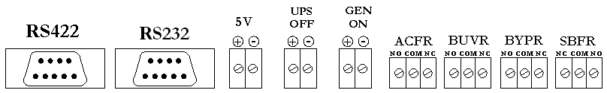

7.1 Коммуникационный разъем RS-232.
Для подключения к ИБП с помощью этого интерфейса необходимо использовать кабель с разъемом типа DSUB-9 “мама” и указанным ниже расположением контактов.
В приводимой ниже таблице дается описание контактов этого интерфейсного разъема:
РАСПОЛОЖЕНИЕ И ФУНКЦИИ КОНТАКТОВ В РАЗЪЕМЕ ИНТЕРФЕЙСА RS-232
Номер контакта | Название сигнала | Описание сигнала
2 | RX | Получение данных
3 | TX | Передача данных
5 | GND | “Земля”
Кабель интерфейса RS-232 должен быть экранирован, а его длина не должна превышать 15 м.
Одновременно может использоваться только один коммуникационный интерфейс – либо RS-232, либо RS-422. Выбор используемого коммуникационного интерфейса (RS-232 или RS-422) осуществляется с помощью задания значения параметра “COMM” (“КОММУНИКАЦИОННЫЙ ИНТЕРФЕЙС”) в меню “COMMANDS” (“КОМАНДЫ”).

7.2 Коммуникационный разъем RS-422.
Для подключения к ИБП с помощью этого интерфейса необходимо использовать кабель с разъемом типа DSUB-9 “папа” и указанным ниже расположением контактов.
В приводимой ниже таблице дается описание контактов этого интерфейсного разъема:
РАСПОЛОЖЕНИЕ И ФУНКЦИИ КОНТАКТОВ В РАЗЪЕМЕ ИНТЕРФЕЙСА RS-422
Номер контакта | Название сигнала | Описание сигнала
6 | A | Пара контактов для получения сигнала
5 | B
1 | Z | Пара контактов для передачи сигнала
9 | Y
4 | GND | “Земля”
Кабель интерфейса RS-422 должен быть экранирован, а его длина не должна превышать 100 м.
Одновременно может использоваться только один коммуникационный интерфейс – либо RS-232, либо RS-422. Выбор используемого коммуникационного интерфейса (RS-232 или RS-422) осуществляется с помощью задания значения параметра “COMM” (“КОММУНИКАЦИОННЫЙ ИНТЕРФЕЙС”) в меню “COMMANDS” (“КОМАНДЫ”).

7.3 Цифровые входы (“UPS OFF” для отключения ИБП и “GEN ON” для использования генератора)
Напряжение, подаваемое на цифровые входы, равно 5 В_{пост.т.}. Максимальный ток через каждый из входов равен 1 мА.
Вывод 5 В_{пост.т.}, имеющийся на панели коммуникационного интерфейса, может быть использован для питания обоих цифровых входов.
При подключении разъемов к цифровым входам важно соблюдать полярность контактов!
Вход | Назначение
“UPS OFF” | Если на него подается напряжение 5 В_{пост.т.}, то ИБП останавливает подачу напряжения на его выходные клеммы, прекращая питание нагрузки. Если подача напряжения на вход “UPS OFF” прекращается, то ИБП вновь включает подачу напряжения на свои выходные клеммы в соответствии с нормальной процедурой.
“GEN ON” | Если на него подается напряжение 5 В_{пост.т.}, то ИБП плавно повышает силу тока, забираемую им от генератора при переходе из режима работы от батарей в нормальный режим работы.

7.4 Коммуникационный разъем «Сухих» контактов .
Кабели, используемые для подключения к свободным контактам реле, должны иметь сечение 1,5 мм².
Максимальное напряжение, которое может подаваться на свободные контакты реле, составляет 42 В_{среднекв.} синусоидального переменного тока или 60 В постоянного тока. Максимальная сила тока определяется приложенным напряжением и характеристиками нагрузки. Запрещается превышать максимальное напряжение и максимальную допустимую силу тока!
В приводимой ниже таблице указаны значения максимальной допустимой силы тока для нескольких уровней напряжения при использовании нагрузки с омическим сопротивлением:
Приложенное напряжение | Максимальная сила тока
До 42 В_{перем.т.} | 16 А
До 20 В_{пост.т.} | 16 А
30 В_{пост.т.} | 6 А
40 В_{пост.т.} | 2 А
50 В_{пост.т.} | 1 А
60 В_{пост.т.} | 0,8 А
Каждое реле имеет обычно разомкнутый контакт (NO) и обычно замкнутый контакт (NC). Один из концов этих контактов является общим для обоих контактов. Нормальные состояния контактов реле показаны на рисунке в начале раздела “Коммуникационные разъемы” (??).
Функции реле описаны в приводимой ниже таблице:
Реле | Функция
ACFR (реле для определения прекращения подачи переменного напряжения) | Его контакты меняют свое положение если среднеквадратичное значение частоты напряжения питания выходит за допустимые пределы
BYPR (реле by-pass ) | Его контакты меняют свое положение если ИБП начинает работать в режиме by-pass
BUVR (реле для определения низкого напряжения на аккумуляторных батареях) | Его контакты меняют свое положение если напряжение на аккумуляторных батареях становится критически низким для питания нагрузки, что может вскоре привести к прекраще-нию этого питания
SBFR (реле для определения неисправности secure bus (??)) | Его контакты меняют свое положение если ИБП прекращает подачу выходного напряжения

8. Обслуживание.
Необходимо заменять аккумуляторные батареи, вентиляторы и конденсаторы после окончания их паспортного срока службы.
Внутри корпуса ИБП находятся металлические детали, которые могут оставаться горячими и/или под напряжением даже после отключения ИБП. Контакт с ними может вызывать ожоги и/или поражение электрическим током. Все операции по обслуживанию ИБП, за исключением замены плавких предохранителей, должны проводиться только авторизованным техническим персоналом!
При обслуживании шунта некоторые детали внутри корпуса ИБП (клеммы, фильтры электромагнитных помех и измерительные цепи) должны оставаться под напряжением. Для полного обесточивания всех деталей ИБП переведите выключатели цепей на электрических распределительных панелях, от которых осуществляется питание ИБП и by-pass, и на шкафчике, где установлены внешние аккумуляторные батареи, в положение “OFF”/”0” (“ВЫКЛ.”). Встроенные аккумуляторные батареи также необходимо отключить от системы.

8.1 Плавкие предохранители аккумуляторных батарей.
Перевод прерывателя цепи, ведущей к аккумуляторным батареям, в положение “I”/“ON” (“ВКЛ.”) до появления сообщения “NORMAL” на ЖК-дисплее может приводить к перегоранию плавких предохранителей аккумуляторных батарей.
Для замены плавких предохранителей для аккумуляторных батарей следует использовать только плавкие предохранители сверхбыстрого срабатывания типа Gould 22x58 aR 660 В с теми же паспортными данными или эквивалентные им.

8.2 Аккумуляторные батареи.
Срок службы аккумуляторных батарей сильно зависит от температуры окружающей среды. На срок их службы также влияют и другие факторы, в том числе число циклов зарядки-разрядки и степень их разрядки.
При температуре окружающей среды в 10 – 20º C срок службы аккумуляторных батарей составляет от 3 до 10 лет. Выполнение тестирования аккумуляторных батарей позволяет получить информацию об их текущем состоянии (дополнительную информацию по данному вопросу см. в разделе “Тестирование аккумуляторных батарей”).
При использовании аккумуляторных батарей неправильного типа или их неправильного числа существует риск их воспламенения и/или взрыва!
При утилизации не бросайте аккумуляторные батареи в огонь – это может привести к их взрыву! Не пытайтесь вскрыть или повредить корпуса аккумуляторных батарей. Вытекший из них электролит является токсичным и может представлять опасность для кожи и глаз!

8.3 Вентиляторы.
Срок службы вентиляторов, охлаждающих электронные компоненты ИБП, зависит от интенсивности их использования и от условий окружающей среды.
Рекомендуется производить профилактическую замену вентиляторов раз в 4 года. Эта замена должна осуществляться только авторизованным техническим персоналом!

8.4 Конденсаторы.
Срок службы конденсаторов на шинах постоянного тока и в системах входных и выходных фильтров зависит от интенсивности нагрузок на них, а также от условий окружающей среды.
Рекомендуется производить профилактическую замену конденсаторов раз в 5 лет. Эта замена должна осуществляться только авторизованным техническим персоналом!

9. Выявление и устранение неисправностей.
В данном разделе приводится информация о процедурах, которые следует выполнять при нарушении нормальной работы ИБП. Если вам не удастся самостоятельно устранить возникшие проблемы, свяжитесь с авторизованной службой технической поддержки и укажите при этом следующую информацию:
- Модель и серийный номер ИБП, которые указаны на пластине на задней панели корпуса ИБП. Данная информация также содержится в отчете о тестировании, прилагающемся к ИБП.
Внутри корпуса ИБП находятся металлические детали, которые могут оставаться горячими и/или под напряжением даже после отключения ИБП. Контакт с ними может вызывать ожоги и/или поражение электрическим током. Обслуживание ИБП должно проводиться только авторизованным техническим персоналом!
10.1. Сбой напряжения байпаса
Это означает, что напряжение байпаса вышло за пределы.
Убедитесь, что автоматический выключатель байпаса включен, а напряжение / частота находятся в пределах предела байпаса.
10.2. Неправильная последовательность фаз байпаса
Это означает, что последовательность фаз напряжения байпаса не в порядке. Фазовая последовательность байпаса должна быть изменена. Пожалуйста, свяжитесь с центром технической поддержки INFORM.
10.3. Инвертор не синхронизируется. с байпасом
Частота байпасного напряжения выходит за пределы диапазона частот для работы в режиме онлайн, либо байпасное напряжение выходит за пределы. Проверьте, находится ли байпасное напряжение в указанных пределах.
10.4. Неправильная последовательность фаз входа
Это означает, что последовательность фаз общего сетевого напряжения не соответствует норме. Последовательность фаз входа общего сетевого питания должна быть изменена. Пожалуйста, свяжитесь с центром технической поддержки INFORM.
10.5. Выпрямитель не синхронизирован с входом ИБП
Частота общего сетевого напряжения питания выходит за пределы диапазона частот выпрямителя, или общее сетевое напряжение выходит за пределы. Проверьте, находится ли общий источник питания в указанных пределах.
10.6. Отказ шины постоянного напряжения (Батареи)
Любое из шин постоянного тока (плечо «+» или плечо «–») выходит за пределы напряжения. Если вы столкнулись с этим сигналом во время запуска, проверьте, находится ли пусковой выключатель F6 в положении «ВКЛ». Проверьте полярность подключения внешних батарей, если таковые имеются. Если он все еще существует, обратитесь в Центр технической поддержки INFORM.
10.7. ESD активная тревога
Это означает, что устройство аварийного переключения (ESD) активировано (цифровой вход «UPS OFF» установлен на высокий уровень). Проверьте, включен ли переключатель ESD.
10.8. Высокая температура окружающей среды
В меню диагностики отображается «Высокая температура окружающей среды». Если температура окружающей среды высокая, это вызывает повышение внутренней температуры ИБП, и появляется этот сигнал тревоги. В этом случае; Первое, что нужно сделать, это охладить окружающую среду.
10.9. Сигнализация перегрузки
Нагрузки, подключенные к выходу ИБП, превышают номинальную мощность устройства, поэтому он выдает аварийные сигналы «Перегрузка выпрямителя» и / или «Перегрузка выхода». Проверьте, нет ли перегрузки и источника, удалите чрезмерную нагрузку. Следовательно, будильник выключится
Убедитесь, что ИБП не перегружен, чтобы обеспечить более высокое качество питания для нагрузок.
10.10. Сервисный байпас активен
Если автоматический выключатель байпаса для технического обслуживания переведен в положение «ВКЛ», появляется этот аварийный сигнал. Обратитесь к разделу 7.5, чтобы проверить, соблюдалась ли процедура вывода из эксплуатации сервисного байпаса.
10.11. Ошибка проверки батареи
UPS периодически проверяет батареи. Если в тесте батареи произошел сбой батареи, появляется этот сигнал тревоги. Выполните тест еще раз, когда батареи заряжены в течение мин. 10 часов и убедитесь, что автоматический выключатель аккумулятора находится в положении «ВКЛ».
Если тревога продолжается, обратитесь в службу технической поддержки ИБП.
10.12. Отказ входного напряжения
Если входное напряжение не находится в указанных пределах, появляются эти аварийные сигналы, и в этом случае ИБП работает в режиме работы от батареи. Как только сетевое напряжение вернется к указанным пределам, аварийные сигналы исчезнут.
10.13. Высокая температура инвертора / высокая температура выпрямителя
Если температура инвертора или блока выпрямителя повышается, появляются эти сигналы тревоги. Причины могут быть: перегрузка, отказ вентилятора, высокая температура окружающей среды и запыленность окружающей среды. Если вентиляторы вышли из строя или обнаружена какая-либо другая проблема, обратитесь в службу технической поддержки ИБП.
В случае возникновения какого-либо другого аварийного сигнала или если вышеуказанные аварийные сигналы не могут быть сброшены, обратитесь в службу технической поддержки ИБП.
Пожалуйста, подготовьте следующую информацию, прежде чем обращаться в службу технической поддержки Inform UPS:
• Убедитесь, что вы внимательно прочитали и применили процедуру устранения неисправностей
• Тип модели ИБП
• Серийный номер
• Версия прошивки
• Дата отказа или проблемы
• Дата ввода в эксплуатацию
• Симптомы сбоя или проблемы
• Адрес Объекта эксплуатации ИБП и контактная информация

10. Технические характеристики ИБП.
Параметры

Реактивная мощность, кВА |  |  | 10 | 15 |  | 20 |  | 30 | 40 |  | 60 | 80 | 100 | 120 |  |  | 160 |  | 200
Активная мощность, кВт |  |  | 10 | 15 |  | 20 |  | 30 | 40 |  | 60 | 80 | 100 | 120 |  |  | 160 |  | 200
ТРЕБОВАНИЯ К УСЛОВИЯМ ОКРУЖАЮЩЕЙ СРЕДЫ

Температура хранения, º C |  |  | От -25º C до +55º C (для увеличения срока службы аккумуляторных батарей рекомендуемый диапазон составляет от +15º C до +40º C)
Рабочая температура, º C |  |  | От 0º C до +40º C (для увеличения срока службы аккумуляторных батарей рекомендуемый диапазон составляет от +20º C до +25º C)
Допустимые значения относительной влажности воздуха |  |  | От 0% до 95% (при отсутствии конденсации)
Максимальная высота над уровнем моря, не приводящая к снижению характеристик, м |  |  | 1000
Уровень защиты |  |  | IP 20
ЭЛЕКТРИЧЕСКИЕ ХАРАКТЕРИСТИКИ
Входное электропитание
Число фаз |  |  | 3 фазы + нейтраль + заземление
Номинальное напряжение, В |  |  | 380 / 400 / 415 (между линиями фаз)
Напряжение, необходимое для нормальной работы (между линией фазы и нейтралью), В | Нижний предел (зависит от уровня нагрузки) |  | -15% / 27% (нижний предел до перехода на АКБ - 187В при нагрузке в 100%)
 |  |  | -45% / 27% (нижний предел до перехода на АКБ - 120В при нагрузке в 64%)
 |  |  | -64% / 27% (нижний предел до перехода на АКБ - 80В при нагрузке в 42%)
 | Верхний предел |  | 483 / 508 / 527 В
Номинальная частота, Гц |  |  | 50 / 60
Допустимый диапазон частоты, Гц |  |  | От 45 до 65
Входной коэффициентом мощности |  |  | 0,99
Выходное напряжение
Классификация согласно стандарту IEC 62040-3 |  |  | VFI-SS-111
Число фаз |  |  | 3 фазы + нейтраль + заземление
Номинальное напряжение, В |  |  | 380 / 400 / 415 (между линиями фаз)
Статическое регулирование напряжения |  | Норм. режим | <1%
При 100%-ной линейной нагрузке |  | Работа от батарей
Номинальная частота, Гц |  |  | 50 / 60
Частота автоколебаний, Гц |  |  | ± 0,01%
Общее искажение напряжения высшими гармониками при номинальной линейной нагрузке |  |  | <3%
Пик-фактор нагрузки при номинальной мощности |  |  | 3:1
Длительность перегрузки |  |  | >1 мин при нагрузке в 150%
Эффективность (в нормальном режиме работы) при коэффициенте мощности нагрузки 0,8 |  |  | >94%
Аккумуляторные батареи
Тип аккумуляторных батарей |  |  | Герметичные свинцово-кислотные аккумуляторные батареи, 12 В
Комплект аккумуляторных батарей |  |  | 60 штук
Время переключения на батареи, миллисекунд |  |  | 0
СООТВЕТСТВИЕ СТАНДАРТАМ
Безопасность |  |  | EN 62040-1-2, EN 60950-1
Рабочие характеристики |  |  | EN 62040-3
Электромагнитная совместимость |  |  | EN 50091-2
Сертификация продукта |  |  | CE, ГОСТ, ISO, Таможенный союз
Полная мощность, кВА |  |  | 10 |  | 15 |  | 20 | 30 | 40 |  | 60 | 80 | 100 | 120 |  | 160 |  | 200
Размеры ИБП, ШхГхВ (мм) |  |  | 400х750х1100 |  |  |  |  |  | 520х880х1310 |  |  | 670x770x1650 |  | 850x800x1850
Вес ИБП, (кг) |  |  | 100 | 114 |  | 116 |  | 122 | 180 | 202 |  | 253 | 285 | 405 | 522 |  |  | 570
КОММУНИКАЦИОННЫЕ ИНТЕРФЕЙСЫ
Коммуникационный интерфейс свободных контактов (Отсутствие входного питания, Неисправность аккумуляторных батарей, Байпас включен, Отсутствие выходного напряжения)
Последовательные коммуникационные порты (RS-232, RS- 485 MODBUS)
Два цифровых входа для дистанционного отключения ИБП и получения информации об использовании генератора
Изолированное вспомогательное 5-В питание для цифровых входов
ПРОЧИЕ ХАРАКТЕРИСТИКИ
Возможность ручного включения режима шунтирования с нулевым временем переключения
Имеется электронная защита от коротких замыканий
Имеется защита от перегрева и от превышения максимальной допустимой силы тока
Имеется цветной жидкокристаллический сенсорный дисплей 4 дюйма
На дисплее имеется схематическая панель режимов работы ИБП

Производитель сохраняет за собой право изменять конструкцию и технические характеристики продукции без предварительного уведомления.

Приложение-1: Список тревог (сигнализаций)

NO | ТРЕВОГИ (сигнализации) | ОПИСАНИЕ
1 | Сбой напряжения байпаса | Напряжение байпаса вышло за пределы
2 | Неправильная последовательность фаз байпаса | Последовательность фаз сетевого напряжения байпаса не в порядке
3 | Инвертор не синхронизируется. с байпасом | Частота байпасного напряжения выходит за пределы диапазона частот для работы в режиме онлайн, или напряжение байпаса выходит за пределы.
4 | Батарейный выключатель разомкнут | Перегорел предохранитель аккумулятора или выключатель отключен пользователем
5 | Сбой теста батареи | Отказ батареи
6 | Высокая температура выпрямителя | Высокая температура модуля выпрямителя IGBT
7 | Перегрузка выпрямителя | Среднеквадратичное значение тока, потребляемого любой из входных линий, превышает его номинальное значение.
8 | Связь выпрямителя потеряна | Передняя панель не может связаться с выпрямителем
9 | Отказ входного напряжения | Входное напряжение вне предела
10 | Неправильная последовательность входных фаз | Последовательность фаз входного напряжения сети не в порядке
11 | Выпрямитель не синхронизирован. с вводом | Частота входного сетевого напряжения находится вне диапазона частот выпрямителя, или входное сетевое напряжение выходит за пределы.
12 | Выпрямитель не заряжается | Напряжение постоянного тока не заряжается от пусковой цепи
13 | Сбой напряжения постоянного тока | Напряжение шины постоянного тока вышло за пределы
14 | Высокая температура инвертора | Высокая температура модуля инвертора IGBT
15 | Выходная перегрузка | Среднеквадратичное значение тока, потребляемого любой из выходных линий, превышает его номинальное значение.
16 | Высокий компонент постоянного тока инвертора | Компонент постоянного тока напряжения инвертора выходит за пределы
17 | Связь с инвертором потеряна | Передняя панель не может связаться с инвертором
18 | Выходной компонент постоянного тока высокий | Компонент постоянного тока выходного напряжения выходит за пределы
19 | Отказ выходного напряжения | Выходное напряжение вне предела
20 | Выходное короткое замыкание | Короткое замыкание на выходе
21 | Мастер связи потерян | Раб не может общаться с хозяином
22 | Раб не синхронизируется. с мастером | Раб потерял синхронизацию с хозяином
23 | N номер сбоя | Количество параллельных ИБП ниже установленного числа N
24 | Параллель потеряна | Параллельная система сигнализации. Общая нагрузка превышает нагрузку резервирования. Формула: нагрузка%> N / (N + 1) * 100

Приложение-2: Список диагностики
NO | ДИАГНОСТИКИ | ОПИСАНИЕ
1 | Обход активен | ИБП находится в режиме байпаса.
2 | Обход заблокирован | Обход заблокирован UPS
3 | Обход отключен | Обход отключен пользователем
4 | Эко режим активен | Эко режим выбран
5 | Тест батареи активен | Тест батареи запущен
6 | Разрядка аккумулятора | Перегрузка выпрямителя и не может питать достаточно постоянного тока или сбоя в сети
7 | Высокая температура окружающей среды | Температура окружающей среды превышает верхний предел
8 | Выпрямитель пассивный | Выпрямитель сейчас не работает
9 | Выпрямитель заблокирован | Выпрямитель заблокирован ИБП
10 | Выпрямитель отключен | Выпрямитель отключен пользователем
11 | Инвертор пассивный | Инвертор сейчас не работает
12 | Инвертор заблокирован | Инвертор заблокирован ИБП
13 | Инвертор отключен | Инвертор отключен пользователем
14 | Режим генератора активен | Генератор дружественная операция активирована
15 | ESD активен | Интерфейс устройства аварийного переключения активирован
16 | Сервисный байпас активен | Переключатель сервисного байпаса находится в положении «ON»
17 | Выходной выключатель разомкнут | Выходной автоматический выключатель находится в положении «ВЫКЛ»

Приложение-3: Список событий
NO | СОБЫТИЯ | ОПИСАНИЕ
1 | Напряжение байпаса в порядке | Напряжение байпаса находится в пределах своего предела.
2 | Инвойс синхронизации. с Byp. | Частота байпасного сетевого напряжения синхронизирована с выходной частотой.
3 | Byp. тел. сл. Хорошо | Последовательность фаз напряжения сети байпаса в порядке.
4 | М. Обход пассивного | Ручной / сервисный байпасный переключатель находится в положении «0».
5 | Инвертор темп. Хорошо | Температура блока инвертора находится в допустимых пределах.
6 | Нагрузка инвертора в порядке | Среднеквадратичное значение тока, потребляемого любой из выходных линий, не превышает его номинального значения.
7 | Обход пассивного | Обход не работает сейчас.
8 | Инвертор активен | Инвертор работает сейчас.
9 | Выходное напряжение в порядке | Выходное напряжение в пределах.
10 | Мастер ком. Хорошо | Нет проблем со связью с главным ИБП.
11 | Входное напряжение в порядке | Входное напряжение в пределах.
12 | Rec. синхронизации. с Inp. | Выпрямитель синхронизирован с входной частотой.
13 | Inp. тел. сл. Хорошо | Последовательность фаз входных напряжений в порядке.
14 | Выпрямитель темп. Хорошо | Температура блока выпрямителя находится в допустимых пределах.
15 | Нагрузка выпрямителя в порядке | Среднеквадратичное значение тока, потребляемого любой из входных линий, не превышает его номинального значения.
16 | Напряжение постоянного тока в порядке | Напряжение шины постоянного тока находится в допустимых пределах.
17 | Напряжение постоянного тока в порядке | Напряжение шины постоянного тока находится в допустимых пределах.
18 | Выпрямитель активен | Выпрямитель работает сейчас.
19 | Выходной выключатель замкнут | Выходной автоматический выключатель находится в положении «I».
20 | Batt. тест завершен | Тест батареи завершен.
21 | Избыточность хорошо | Все параллельные ИБП в порядке.
22 | N номер в порядке | Все параллельные ИБП в порядке.
23 | Выпрямитель включен | Выпрямитель включен как «ДА» на передней панели.
24 | Инвертор включен | Включенный инвертор устанавливается как «ДА» на передней панели.
25 | Обход включен | Включение байпаса устанавливается как «ДА» с передней панели.
26 | Эко режим пассивный | Эко режим включен как «НЕТ» на передней панели.
27 | Batt. не разряжать | Аккумулятор не разряжается.
28 | Температура окружающей среды Хорошо | Температура окружающей среды в пределах.
29 | Общий режим пассивный | Дружественная работа генератора пассивна.
30 | ОУР не действует | Интерфейс устройства аварийного переключения неактивен.
31 | Тест батареи прошел успешно | Результат теста батареи успешен.
32 | Аккумуляторный выключатель закрыт | Аккумуляторный выключатель находится в положении «I».
33 | Rec. заряженном | Напряжение шины постоянного тока равно входному напряжению.
34 | Инвертор ком. Хорошо | Связь между инвертором и передней панелью в порядке.
35 | Выпрямитель ком. Хорошо | Связь между выпрямителем и передней панелью в порядке.
36 | Высокое напряжение байпаса | Напряжение байпаса выше его предела.
37 | Низкое напряжение байпаса | Напряжение байпаса ниже своего предела.
38 | Инвойс не синхронизируется с Byp. | Частота байпасного сетевого напряжения не синхронизирована с выходной частотой.
39 | Byp. тел. сл. неправильно | Последовательность фаз напряжения сети байпаса не в порядке
40 | М. Обход активен | Ручной / сервисный обходной переключатель включен
41 | Инвертор темп. высоко | Температура блока инвертора очень высокая.
42 | Перегрузка инвертора | Среднеквадратичное значение тока, потребляемого любой из выходных линий, превышает его номинальное значение.
43 | Обход активен | ИБП находится в режиме байпаса.
44 | Инвертор пассивный | Инвертор не работает сейчас.
45 | Отказ выходного напряжения | Выходное напряжение за его пределами
46 | Мастер ком. потерял | Этот сигнал тревоги наблюдается, когда поток информации от главных элементов прерывается
47 | Высокое входное напряжение | Входное напряжение выше своего предела.
48 | Низкое входное напряжение | Входное напряжение ниже своего предела.
49 | Rec. не синхронизируется с Inp. | Частота входного напряжения выходит за пределы диапазона частот для работы в режиме байпаса, или напряжение сети байпаса очень низкое
50 | Inp. тел. сл. неправильно | Последовательность фаз входного напряжения сети не в порядке.
51 | Выпрямитель темп. высоко | Температура блока выпрямителя очень высокая.
52 | Перегрузка выпрямителя | Среднеквадратичное значение тока, потребляемого любой из входных линий, превышает его номинальное значение.
53 | Высокое напряжение постоянного тока | Напряжения шины постоянного тока превышают ее верхний предел.
54 | Низкое напряжение постоянного тока | Напряжения шины постоянного тока ниже, чем ее нижний предел.
55 | Выпрямитель пассивный | Выпрямитель сейчас не работает.
56 | Выходной выключатель разомкнут | Выходной автоматический выключатель находится в положении «ВЫКЛ».
57 | Batt. тест активен | Тест батареи продолжается.
58 | Избыточность потеряна | Параллельная система сигнализации. Общая нагрузка превышает нагрузку резервирования.
59 | N номер сбоя | Формула: нагрузка%> N / (N + 1) * 100
60 | Выпрямитель отключен | Параллельная система сигнализации. Если параллельный номер ИБП меньше предварительно настроенного номера N, появляется этот аварийный сигнал.
61 | Инвертор отключен | Выпрямитель включен как «НЕТ» на передней панели.
62 | Обход отключен | Включенный инвертор устанавливается как «НЕТ» на передней панели.
63 | Эко режим активен | Обходной режим включен как «НЕТ» на передней панели.
64 | Batt. разрядка | Эко режим включен как «ДА» на передней панели.
65 | Температура окружающей среды высоко | Аккумулятор разряжается.
66 | Общий режим активен | Температура окружающей среды превышает свой верхний предел.
67 | ESD активен | Генератор дружественная операция активирована.
68 | Сбой теста батареи | Интерфейс устройства аварийного переключения активирован.
69 | Аккумуляторный выключатель разомкнут | Аккумуляторы не удалось в тесте батареи.
70 | Rec. без предварительной зарядки | Аккумуляторный выключатель находится в положении «ВЫКЛ».
71 | Инвертор ком. потерян | Напряжение шины постоянного тока не равно входному напряжению.
72 | Выпрямитель ком. потерян | Связь между инвертором и передней панелью потеряна.

